BỘ GIÁO DỤC VÀ ĐÀO TẠO

**TRƯỜNG ĐẠI HỌC NGOẠI NGỮ-TIN HỌC**

**THÀNH PHỐ HỒ CHÍ MINH**

KHOA CÔNG NGHỆ THÔNG TIN

 Tel. (08) 38.632.052 - Ext: 108 hoặc 109

Website:<http://huflit.edu.vn/>



ĐỀ TÀI KẾT THÚC MÔN HỌC

BÁO CÁO ĐỀ TÀI:

“E-COMMERCE WEBSITE -- ASP.NET CORE”

SINH VIÊN : Từ Gia Minh,Nguyễn Minh Đức Khôi

LỚP :TH1715

GVHD :ThS. Nguyễn Thị Mỹ Hạnh

**TP.HCM, 6/11/2020**

BỘ GIÁO DỤC VÀ ĐÀO TẠO

**TRƯỜNG ĐẠI HỌC NGOẠI NGỮ-TIN HỌC**

**THÀNH PHỐ HỒ CHÍ MINH**

KHOA CÔNG NGHỆ THÔNG TIN

 Tel. (08) 38.632.052 - Ext: 108 hoặc 109

Website:<http://huflit.edu.vn/>



ĐỀ TÀI KẾT THÚC MÔN HỌC

BÁO CÁO ĐỀ TÀI:

“E-COMMERCE WEBSITE -- ASP.NET CORE”

SINH VIÊN : Từ Gia Minh,Nguyễn Minh Đức Khôi

LỚP :TH1715

GVHD : ThS. Nguyễn Thị Mỹ Hạnh

**TP.HCM, 6/11/2019**

**LỜI CẢM ƠN**

* Tôi xin chân thành cảm ơn đến cô **Ths. Nguyễn Thị Mỹ Hạnh** – giảng viên bộ môn “Đồ án 1” trong Khoa Công Nghệ Thông Tin đã trang bị cho tôi những kiến thức, kỹ năng cơ bản cần có để hoàn thành đề tài “E-COMMERCE WEBSITE WITH ASP.NET CORE”.
* Tuy nhiên trong quá trình nghiên cứu đề tài, do kiến thức chuyên ngành còn hạn chế nên em vẫn còn thiếu sót khi tìm hiểu và trình bày về đề tài. Rất mong nhận được sự quan tâm, góp ý của các thầy cô giảng viên bộ môn để đề tài của tôi.
* Những ý kiến đóng góp đó sẽ giúp tôi nhận ra những hạn chế trong đề tài, qua đó tôi có thể rút kinh nghiệm và có thêm những nguồn tài liệu mới trên con đường học tập cũng như thực hiện các đồ án sau này.

Tôi xin chân thành cảm ơn.

**LỜI CẢM ƠN**

* Tôi xin cam đoan:

1. Những nội dung trong ĐỒ ÁN này là do tôi thực hiện dưới sự hướng dẫn trực tiếp của thầy **ThS. Nguyễn Thị Mỹ Hạnh.**
2. Mọi sao chép không hợp lệ, vi phạm quy chế đào tạo, hay gian trá, tôi xin chịu hoàn toàn trách nhiệm.

TP.Hồ Chí Minh, ngày … tháng … năm 2019

Người thực hiện

**Mục lục**

**Phần I.** **Tìm hiểu về ASP.NET CORE và Entity Framework Core.** 3

**I.** **ASP.NET CORE** 3

**1.** **Khái niệm về ASP.NET CORE** 3

**2.** **Tổng quát về ASP.NET CORE** 3

**II.** **Entity Framework Core.** 5

**1.** **Khái niệm về Entity Framework Core** 5

**2.** **ORM là gì?** 6

**3.** **Cấu trúc của Entity Framework Core** 6

**4.** **Mô hình code (Mô hình 3 lớp kết hợp với mô hình MVVM)** 8

**5.** **Một số package sử dụng trong project.** 9

**6.** **Cấu trúc của 1 project ASP.NET CORE.** 10

**Phần II.** **Mô tả chi tiết chu trình phát triển phần mềm** 12

**I.** **Nghiên cứu sơ bộ, thu thập yêu cầu hệ thống.** 12

**1.** **Nghiên cứu sơ bộ** 12

**2.** **Thu thập yêu cầu hệ thống.** 12

**II.** **Phân tích yêu cầu** 16

**1.** **Chức năng phía frontend(User)** 16

**2.** **Chức năng phía frontend(Admin)** 21

**3.** **Chức năng phía frontend(Nhân viên)** 27

**4.** **Chức năng phía frontend(Quản Lý)** 28

**5.** **Sơ đồ phân cấp chức năng frontend**. 29

**6.** **Chức năng phía người quản trị website backend.** 29

**7.** **Sơ đồ chức năng phía backend.** 39

**III.** **Thiết kế hệ thống** 39

**1.** **Use Case Diagram.** 39

**2.** **Thiết kế cơ sở dữ liệu cho hệ thống** 39

**V.** **Giải thích một số đoạn code nổi bật trong đồ án:** 48

**VI.** **Xây dựng phần mềm** 57

**VII.** **Triển khai hệ thống** 66

**VIII.** **Bảo trì hệ thống** 67

**Mục lục hình ảnh**

Hình 1. 1 Entity Framework Core 7

Hình 1. 2 Cấu trúc của 1 project 12

Hình 1. 3 Sơ đồ phân cấp chức năng frontend 31

Hình 1. 4 Sơ đồ chức năng phía backend 43

Hình 2. 1 Chuyển tiền thành chuỗi có dấu 52

Hình 2. 2 Mã hóa MD5 52

Hình 2. 3 Làm tròn thời gian 53

Hình 2. 4 Gửi mail 54

Hình 2. 5 Session ở dạng Object 54

Hình 2. 6 Loại session 55

Hình 2. 7 Session nhân viên 55

Hình 2. 8 Cách sử dụng session 55

Hình 2. 9 Mô hình code trong các file Dao 56

Hình 2. 10 Code không sử dụng khóa ngoại 57

Hình 2. 11 Xử lý code 57

Hình 2. 12 GetSanPhamChinh 57

Hình 3. 1 DataContract 58

Hình 3. 2 Đọc fille html trên Controller 59

Hình 3. 3 File Confỉguration 59

Hình 3. 4 Giao diện trang chủ 1 60

Hình 3. 5 Giao diện trang chủ 2 60

Hình 3. 6 Giao diện cửa hàng 61

Hình 3. 7 Giao diện đăng nhập 61

Hình 3. 8 Giao diện đăng ký 62

Hình 3. 9 Giao diện khôi phục mật khẩu 62

Hình 3. 10 Giao diện order trà 62

Hình 3. 11Giao diện giỏ hàng 63

Hình 3. 12 Giao diện thông tin tài khoản 63

Hình 3. 13 Giao diện quản lý 63

Hình 3. 14 Giao diện nhân viên 64

Hình 3. 15 Giao diện chi tiết hóa đơn 64

Hình 3. 16 Giao diện hóa đơn 64

Hình 3. 17 Giao diện Admin 65

Hình 3. 18 Giao diện danh sách nhân viên 65

Hình 3. 19 Giao diện nguyên liệu 66

Hình 3. 20 Giao diện danh sách sản phẩm 66

Hình 3. 21Giao diện hóa đơn nhập 67

Hình 3. 22 Giao diện hóa đơn đã duyệt 68

Hình 3. 23 Giao diện thống kê doanh thu 68

Hình 3. 24 Giao diện thống kê doanh thu theo ngày 69

Hình 4 1 Thanh toán bằng paypal 70

Hình 4 2 Thanh toán bằng OnePay 70

**PHẦN MỞ ĐẦU**

* Ngày nay, ứng dụng công nghệ thông tin phát triển mạnh mẽ không ngừng nhằm đáp ứng nhu cầu người sử dụng với việc mạng internet ngày càng trở nên một công cụ không thể thiếu đối với cuộc sống hiện nay. Để việc mua sắm online trở nên dễ dàng thường thì các công ty, cửa hàng, shop,… tạo ra website riêng của mình để khách hàng có thể tiếp cận được với các thông tin mặt hàng của mình mà từ đó thì cũng dần làm việc thiết kế website ngày càng trở nên phổ biến và phát triển mạnh mẽ hơn.
* Đối với việc mua sắm online ngày càng phổ biến như hiện nay thì việc xuất hiện nhiều trang website thương mại điện tử . Đó cũng là lý do mà tôi chọn đề tài này “E-COMMERCE WEBSITE WITH ASP.NET CORE” bản thân tôi cũng thích sử dụng chúng , chúng là những trang website giúp ta thuận tiện trong việc mua bán hàng hóa trở nên đơn giản chỉ cần ngồi nhà mua hàng mà không cần phải đi đến nơi bán.
* Mục đích chọn đề tài này là do nhóm muốn thử sức tìm tòi công nghệ mới và muốn tạo ra 1 sản phẩm thực tế theo thị trường hiện nay .
* Để thiết kế một trang website thì cần phải có khá nhiều bước thực hiện để tạo nên một trang hoàn chỉnh .Mục tiêu đặt ra lúc này là tạo ra những trang có nội dung liên quan , những máu sắc, hiệu ứng phù hợp với từng trang làm cho khách hàng thấy được vẽ đẹp của trang website , gây nên những ứng tượng đối với khách hàng để họ tiếp tục sử dụng những sản phẩm khác của shop.
* Đề tài thực hiện gồm 3 chương:
  + Phần 1. Tìm hiểu về ASP.NET CORE và các framework hỗ trợ cho project.
    - Bước đầu tiên để làm một website thì chúng ta cần phải hiểu được bản chất ngôn ngữ mình dung để lập trình. Ở chương này đề tài tập trung giới thiệu về ASP.NET CORE và các framework hỗ trợ cho project.
  + Phần 2. Mô tả chi tiết chu trình phát triển phần mềm
    - Nghiên cứu sơ bộ, thu thập yêu cầu hệ thống
    - Phân tích yêu cầu
    - Thiết kế hệ thống
    - Xây dựng phần mềm
    - Thử nghiệm hệ thống
    - Triển khai và Bảo trì hệ thống
  + Kết luận.

1. **Tìm hiểu về ASP.NET CORE và Entity Framework Core.**
   1. **ASP.NET CORE**
      1. **Khái niệm về ASP.NET CORE**

* **ASP.NET Core** là một open-source mới và framework đa nền tảng (cross-platform) cho việc xây dựng những ứng dụng hiện tại dựa trên kết nối đám mây, giống như web apps, IoT và backend cho mobile.
* Ứng dụng ASP.NET Core có thể chạy trên .NET Core hoặc trên phiên bản đầy đủ của .NET Framework. Nó được thiết kế để cung cấp và tối ưu development framework cho những dụng cái mà được triển khai trên đám mây (clound) hoặc chạy on-promise.
  + 1. **Tổng quát về ASP.NET CORE**
* Nó bao gồm các thành phần theo hướng module nhằm tối thiểu tài nguyên và chi phí phát triển, như vậy bạn giữ lại được sự mềm giẻo trong việc xây dựng giải pháp của bạn. Bạn có thể phát triển và chạy những ứng dụng ASP.NET Core đa nền tảng trên Windows, Mac và Linux.
* Đồng thời nó đã trở thành một mã nguồn mở. Đây là một thay đổi rất lớn và theo mình là quan trọng nhất của ASP.NET Core. Điều mà trước đây khó có một lập trình viên nào có thể nghĩ đến. Có lẽ đó cũng là một xu thế mà các ngôn ngữ lập trình hiện nay đang hướng tới.
* Bản phát hành đầu tiên của ASP.NET đã xuất hiện cách đây 15 năm trước, nó là một phần của .NET Framework. Từ đó, hàng triệu lập trình viên đã sử dụng nó để xây dựng những ứng dụng web tuyệt vời, và trên những năm đó Microsoft đã phát triển thêm nhiều tính năng mới.
* ASP.NET Core có một số thay đổi kiến trúc lớn, đó là kết quả của việc học hỏi rất nhiều từ các framework module hóa khác. ASP.NET Core không còn dựa trên System.Web.dll nữa. Nó được dựa trên một tập hợp các gói, các module hay cũng được gọi là các Nuget packages. Điều này cho phép bạn tối ưu ứng dụng của bạn để chỉ bao gồm những packages nào cần thiết. Lợi ích của nó là giúp cho ứng dụng nhỏ hơn, bảo mật chặt chẽ hơn, giảm sự phức tạp, tối ưu hiệu suất hoạt động và giảm chi phí, thời gian cho việc phát triển.
* Với ASP.NET Core bạn đạt được những nền tảng cải tiến dưới đây:
  + Hợp nhất việc xây dựng web UI và web APIs
  + Tích hợp những client-side frameworks hiện đại và những luồng phát triển
  + Hệ thống cấu hình dựa trên môi trường đám mây thật sự
  + Dependency injection được xây dựng sẵn
  + HTTP request được tối ưu nhẹ hơn
  + Có thể host trên IIS hoặc self-host trong process của riêng bạn
  + Được xây dựng trên .NET Core, hỗ trợ thực sự app versioning
  + Chuyển các thực thể, thành phần, module như những NuGet packages
  + Những công cụ mới để đơn giản hóa quá trình phát triển web hiện đại
  + Xây dựng và chạy đa nền tảng(Windows, Mac và Linux)
  + Mã nguồn mở và tập trung vào cộng đồng
* Xây dựng web UI và web API sử dụng ASP.NET CORE MVC:
  + Tạo ra các ứng dụng web có thể testing theo mô hình MVC(Model-View-Controller)
  + Xây dựng HTTP services cái mà hỗ trợ nhiều định dạng và có đầy đủ hỗ trợ cho nội dung của dữ liệu trả về
  + Razor cung cấp một ngôn ngữ hiệu quả để tạo Views
  + Tag Helper cho phép code server side tham gia vào việc tạo và render phần tử HTML
  + Model Binding tự động ánh xạ dữ liệu từ HTTP request tới tham số của method action
  + Model Validation tự động thực hiện validate client và server
* ASP.NET Core được thiết kế để tích hợp một cách liên tục với nhiều client-side frameworks, bao gồm AngularJS, KnockoutJS và Bootstrap. Về phần này tôi sẽ giới thiệu với các bạn ở những bài viết sau
  1. **Entity Framework Core**.
     1. Khái niệm về Entity Framework Core
* **Entity Framework Core**là một Object Relational Mapper(ORM) một công cụ mapping giữa các **objects** trong ứng dụng với các **tables** và **columns** của cơ sở dữ liệu quan hệ.
  + **Entity Framework Core** là một Open source ORM Framework.
  + Một **ORM** có thể tạo kết nối đến một Relational database, thực thi cậu lệnh và trả về kết quả là các **objects** trong ứng dụng.
  + Một **ORM** sẽ theo dõi sự thay đổi dữ liệu,trạng thái của các **objects** trả về ở trên, mỗi khi có sự thay đổi dữ liệu từ những **objects** này ORM sẽ gửi những thay đổi đó đến Relational database.
* Hiểu một cách đơn giản thì ORM là công cụ tự động tạo ra các **Objects** trong ứng dựng từ **tables,views, store procedures** của một **Relational Database** nào đó.
  + 1. ORM là gì?
* ORM là một công cụ dành cho việc lưu trữ dữ liệu từ domain objects tới CSDL quan hệ như MS SQL theo một cách tự động hóa và không phải lập trình nhiều. ORM bao gồm ba phần chính: những đối tượng Domain class, những đối tượng CSDL quan hệ và thông tin Mapping về cách làm thếnào domain objects nối với những đối tượng CSDL quan hệ (tables, views & storedprocedures). ORM cho phép chúng ta giữ thiết kế CSDL tách biệt với thiết kế domain class. Điều này giúp cho việc bảo trì và nâng cấp ứng dụng. Nó cũng tự động hóa các thao tác CRUD (Create, Read, Update & Delete) giúp cho các lập trình viên không cần phải viết thủ công.
  + 1. **Cấu trúc của Entity Framework Core**

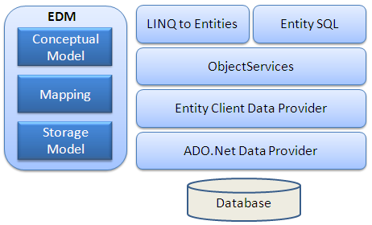

Hình 1. 1 Entity Framework Core

* **EDM (Entity Data Model):**EDM gồm ba phần chính – Conceptual model, Mapping và Storage model.
* **Conceptual Model:** chứa các model class và những quan hệ của nó. Phần này sẽ độc lập với thiết kế bảng CSDL của bạn.
* **Storage Model:** là database design model gồm các bảng, views, stored procedures, và những quan hệ của nó và các khóa.
* **Mapping:**gồm có thông tìn về cách làm thế nào **Conceptual model** nối với **Storage model**.
* **LINQ to Entities:** là một ngôn ngữ truy vấn sử dụng để viết các truy vấn tới object model. Nó trả về các thực thể được định nghĩa trong **Conceptual model**. Bạn có thể sử dụng kỹ năng LINQ của bạn ở đây.
* **Entity SQL:** là một ngôn ngữ truy vấn khác giống LINQ to Entities. Tuy nhiên nó có một chút khó khăn hơn L2E và các lập trình viên sẽ phải học nó riêng.
* **Object Service:**là một điểm vào chính cho việc cho việc truy cập dữ liệu từ CSDL và trả về. Object service có trách nhiệm trong việc cụ thể hóa quá trình chuyển đổi dữ liệu trả về từ một entity client data provider (lớp tiếp theo) tới một entity object structure.
* **Entity Client Data Provider:**Trách nhiệm chính của lớp này là chuyển đổi L2E hoặc những truy vấn Entity SQL vào một truy vấn SQL , nó được hiểu bởi CSDL cơ bản. Nó giao tiếp với ADO.Net data provider lần lượt gửi và nhận dữ liệu từ CSDL.
* **ADO.Net Data Provider:**Lớp này giao tiếp với CSDL bằng việc sử dụng chuẩn ADO.Net.
  + 1. **Mô hình code (Mô hình 3 lớp kết hợp với mô hình MVVM)**
* **Mô hình MVVM:**

Kể từ khi Microsoft giới thiệu hai nền tảng phát triển ứng dụng mới là WPF và Silverlight, đã có nhiều thay đổi trong việc xử lý sự kiện và binding dữ liệu, giữa các tầng của ứng dụng với nhau. Qua đó, hầu hết các công việc của tầng kết hợp với lớp presentation. Điều này làm nảy sinh ra nhu cầu phải có một mô hình phát triển ứng dụng mới phù hợp hơn. Và do đó, Model – View – ViewModel (MVVM) pattern ra đời và ngày càng trở nên phổ biến.

* **Mô hình 3 lớp:**

Gồm có 3 thành phần: Presentation Layers, Business Logic Layers, và Data Access Layers.

Presentation Layers: Lớp này làm nhiệm vụ giao tiếp với người dùng cuối để thu thập dữ liệu và hiển thị kết quả/dữ liệu thông qua các thành phần trong giao diện người sử dụng.

Busines Logic Layers: Đây là layer xử lý chính các dữ liệu trước khi được đưa lên hiển thị trên màn hình hoặc xử lý các dữ liệu trước khi chuyển xuống Data Access Layer để lưu dữ liệu xuống cơ sở dữ liệu. Đây cũng là nơi đê kiểm tra ràng buộc, các yêu cầu nghiệp vụ, tính toán, xử lý các yêu cầu và lựa chọn kết quả trả về cho Presentation Layers.

Data Access Layers: Lớp này thực hiện các nghiệp vụ liên quan đến lưu trữ và truy xuất dữ liệu của ứng dụng như đọc, lưu, cập nhật cơ sở dữ liệu. Cách thức vận hành như sau:

Đầu tiên User giao tiếp với Presentation Layers (GUI) để gửi đi thông tin và yêu cầu. Tại layer này, các thông tin sẽ được kiểm tra, nếu OK chúng sẽ được chuyển xuống Business Logic Layer (BLL).

Tại BLL, các thông tin sẽ được nhào nặn, tính toán theo đúng yêu cầu đã gửi, nếu không cần đến Database thì BLL sẽ gửi trả kết quả về GUI, ngược lại nó sẽ đẩy dữ liệu (thông tin đã xử lý) xuống Data Access Layer (DAL).

DAL sẽ thao tác với Database và trả kết quả về cho BLL, BLL kiểm tra và gửi nó lên GUI để hiển thị cho người dùng.

Một khi gặp lỗi (các trường hợp không đúng dữ liệu) thì đang ở layer nào thì quăng lên trên layer cao hơn nó 1 bậc cho tới GUI thì sẽ quăng ra cho người dùng biết - Các dữ liệu được trung chuyển giữa các Layer thông qua một đối tượng gọi là Data Transfer Object (DTO), đơn giản đây chỉ là các Class đại diện cho các đối tượng được lưu trữ trong Database.

* + 1. **Một số package sử dụng trong project.**
* <PackageReference Include="BootstrapNotifications" Version="0.3.2" />
* <PackageReference Include="Microsoft.AspNetCore.Diagnostics.EntityFrameworkCore" Version="3.1.4" />
* <PackageReference Include="Microsoft.AspNetCore.Http.Extensions" Version="2.2.0" />
* <PackageReference Include="Microsoft.AspNetCore.Mvc.Razor.RuntimeCompilation" Version="3.1.4" />
* <PackageReference Include="Microsoft.AspNetCore.Session" Version="2.2.0" />
* <PackageReference Include="Microsoft.EntityFrameworkCore" Version="3.1.4" />
* <PackageReference Include="Microsoft.EntityFrameworkCore.Analyzers" Version="3.1.4" />
* <PackageReference Include="Microsoft.EntityFrameworkCore.SqlServer" Version="3.1.4" />
* <PackageReference Include="Microsoft.EntityFrameworkCore.SqlServer.Design" Version="2.0.0-preview1-final" />
* <PackageReference Include="Microsoft.EntityFrameworkCore.Tools" Version="3.1.4">
* <PackageReference Include="Microsoft.VisualStudio.Web.BrowserLink" Version="2.2.0" />
* <PackageReference Include="Microsoft.VisualStudio.Web.CodeGeneration.Design" Version="3.1.3" />
* <PackageReference Include="Microsoft.VisualStudio.Web.CodeGeneration.EntityFrameworkCore" Version="3.1.3" />
* <PackageReference Include="X.PagedList" Version="8.0.7" />
  + 1. **Cấu trúc của 1 project ASP.NET CORE.**
* Common folder bao gồm các hàm xử lý như xử lý gửi email, xử lý đoạn chuỗi tiền, ... ngoài ra còn có các hàm khởi tạo session cho từng object riêng như nhân viên, khách hàng, ...
* Controllers folder bao gồm 4 folder nhỏ cho từng phân quyền như admin, người dùng, nhân viên, quản lý,... Bên trong từng file chứa từng controller riêng
* Migrations foler bao gồm các file khởi tạo từ mô hình code first
* Models folder bao gồm folder Dao ( các hàm xử lý thuật toán: thêm, xóa, sửa, ....), folder EF (bao gồm các class chính để xử lý code first) và folder model bao gồm các View Model để xử lý code dễ dàng hơn và không dính tới code chính.
* ViewComponent: Thay thế cho partialView cho asp.net core

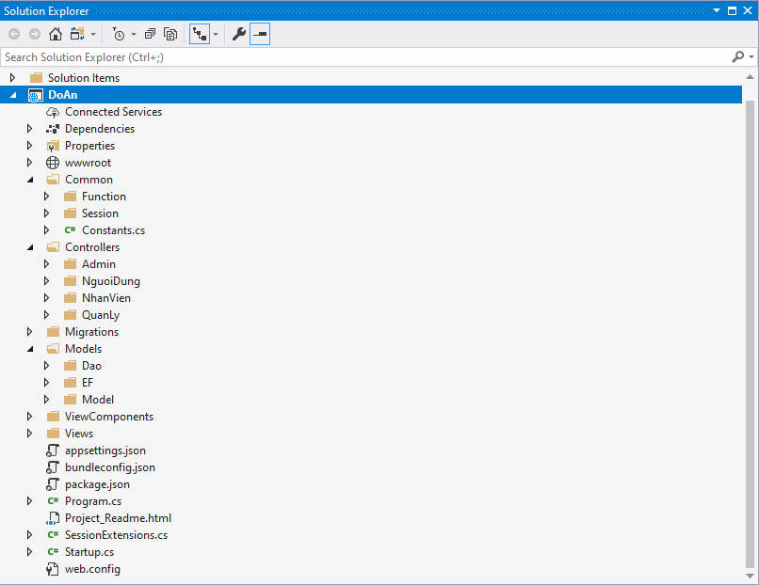

Hình 1. 2 Cấu trúc của 1 project

1. **Mô tả chi tiết chu trình phát triển phần mềm**
   1. **Nghiên cứu sơ bộ, thu thập yêu cầu hệ thống.**
      1. **Nghiên cứu sơ bộ**

* Website thương mại điện tử là trang thông tin điện tử được thiết lập để phục vụ một phần hoặc toàn bộ qui trình của hoạt động mua bán hàng hóa hay cung ứng dịch vụ, từ trưng bày giới thiệu hàng hóa, dịch vụ đến giao kết hợp đồng, cung ứng dịch vụ, thanh toán và dịch vụ sau bán hàng.
* Website thương mại điện tử là cổng thông tin trực tuyến phục vụ cho các giao dịch trực tuyến mua bán hàng hóa và dịch vụ thông qua việc trao đổi thông tin và thanh toán qua Internet.
* Qua nghiên cứu , tìm hiểu kĩ về những trang website khá phổ biến hiện nay như shopee,lazada,tiki,sendo,nguyenkim,... thì chúng khá giống như 1 website bán hàng online với các chức năng như cho phép người dùng tìm kiếm , đặt mua, xem hàng,thanh toán,… điểm khác biệt duy nhất là chúng có thể thực hiện cuộc giao dịch thông qua website mà không cần phải đến điểm giao dịch trực tiếp.Chúng sử dụng bên thứ 3(Ngân hàng, các dụng vụ giao dịch khác như thẻ điện thoại ,momo,…) để thực hiện cuộc giao dịch và đảm bảo được thông tin cá nhân của người dùng khi phải điền thông tin để thanh toán.
* Với những ý tưởng đó thì nhóm đã tiến hành xây dựng website bán trà sữa GongCha để hiện thực hóa cho đồ án của nhóm.
  + 1. **Thu thập yêu cầu hệ thống.**
* Ngoài giao diện website hài hòa, thân thiện với người dùng và thiết kế theo yêu cầu từ khách hàng , thì website cần có 1 hệ thống quản lý bán hàng theo 1 quy trình từ khách hàng đến quản lý sản phẩm bán.
* Sau đây là các tính năng của một website bán hàng cung cấp:
* Sản phẩm & Hàng hóa:
  + Hiển thị và bán mọi loại sản phẩm
  + Hỗ trợ danh mục đa cấp
  + Tìm kiếm theo từ khóa, danh mục, giá
  + Hiển thị ảnh mô tả cho sản phẩm
  + Hỗ trợ nhiều thông số (Mã hàng, bảo hành,  màu sắc, kích thước…)
  + Thiết lập kích thước ảnh
  + Hiển thị khuyến mại, giảm giá
  + Đánh giá, bình luận sản phẩm
  + Thiết lập sản phẩm liên quan
  + Thiết lập thuộc tính sản phẩm
  + Thông tin giá: Giá bán, giá thị trường, liên hệ để có giá mới nhất
* Đặt hàng & Gửi đơn hàng:
  + Giỏ hàng trực quan
  + Tính năng giỏ hàng chuyên nghiệp, dễ dùng
  + Thêm vào giỏ hàng bằng một click
  + Cập nhật thông tin giỏ hàng
  + Xóa sản phẩm khỏi giỏ hàng
  + Gửi đơn hàng để đặt hàng
  + Đặt hàng không cần tài khoản/ Đã có tài khoản
  + Quy trình thanh toán và đặt hàng mới
* Quản lý kho hàng:
  + Tổ chức danh mục sản phẩm đa cấp
  + Sắp xếp danh mục linh hoạt
  + Tùy chọn ẩn/hiển thị danh mục
  + Quản lý danh sách sản phẩm
  + Lọc, tìm kiếm sản phẩm theo nhiều tiêu chí
  + Thiết lập trạng thái còn hàng/hết hàng
  + Thiết lập các thông số cho hàng hóa
  + Tùy chọn ẩn/hiển thị các thông số phù hợp (Mã hàng, bảo hành, màu sắc, kích thước…)
  + Thêm, sửa, xóa sản phẩm
  + Cảnh báo khi hết hàng
  + Quản lý thuộc tính sản phẩm
* Quản lý đơn hàng:
  + Tiếp nhận đơn đặt hàng trực tuyến
  + Xem thông tin sản phẩm, giá trị đơn hàng
  + Xem thông tin người đặt hàng
  + Xử lý và thay đổi trạng thái đơn hàng
  + Lưu vết, ghi chú thông tin đơn hàng
  + Xác nhận hủy đơn hàng
  + Xác nhận đơn hàng thành công
* Quản lý khách hàng:
  + Quản lý thông tin khách hàng
  + Tìm kiếm theo tên, email, điện thoại, nhóm
  + Thêm mới khách hàng
  + Cập nhật thông tin khách hàng dễ dàng
* Quản lý nhân viên:
  + Quản lý thông tin nhân viên
  + Thêm nhân viên
  + Tìm kiếm nhân viên
  + Cập nhật nhân viên
  1. **Phân tích yêu cầu**
     1. **Chức năng phía frontend(User)**

|  |  |  |
| --- | --- | --- |
| STT | Chức năng | Mô tả |
| 1 | Xem hàng | Người xem có thể xem thông tin về các loại sản phẩm như trà, trà sữa,.. bao gồm tên,mã loại,giá bán,khuyến mãi,ảnh,mô tả |
| 2 | Bình luận | Người Xem có thể bình luận về sản phẩm, nội dung và thông tin người bình luận cần lưu trong database. |
| 3 | Đặt hàng | Chức năng cho phép khách hàng duyệt sản phẩm trên trang web và nhấn nút đặt hàng sản phẩm đã chọn. |
| 4 | Giỏ hàng | Cho phép khách hàng có thể xem, điều chỉnh mặt hàng mình đã chọn mua.Bao gồm tính tổng giá sản phẩm mà khách hàng mua |
| 5 | Tìm kiếm sản phẩm | Khách hàng nhập thông tin vào thanh tìm kiếm để tìm kiếm sản phẩm |
| 6 | Xem sản phẩm mơi | Hiển thị các sản phẩm mới cho người xem |
| 7 | Xem sản phẩm bán chạy | Hiển thị các sản phẩm bán chạy |
| 8 | Login | Cho phép khách hàng login khi cần thiết ví dụ như mua hàng thì khách phải login vào web |
| 9 | SignUp | Cho phép khách hàng đăng ký account để truy cập vào web khi cần. |
| 10 | Remember Pass word | Gửi email reset lại mật khẩu cho khách hàng. |
| 11 | Mua hàng | Khi thanh toán tất cả giỏ hàng sẽ mất và tạo ra hóa đơn. |

* **1.Xem hàng** : Khách hàng truy cập vào địa chỉ của website trên thanh url, chọn vào các page trên site để xem thông tin.
* Đầu vào : Thông tin yêu cầu của khách hàng về sản phẩm hoặc là khách hàng có thể lướt xem sản phẩm trong HomePage.
* Xử lý:Khi khách hàng chọn một sản phẩm bất kì trên page, thông tin mà khách hàng gửi sẽ được xử lý, hệ thống sẽ lấy cơ sở dữ liệu , gửi lên cho người dùng.
* Đầu ra:Thông tin về sản phẩm như tên, mãloại, giá , khuyến mãi, ảnh, mô tả,…
* **2.Bình luận:**Người xem có thể chia sẻ cảm nghĩ về sản phẩm mà họ sử dụng,thông tin bình luận sẽ được lưu vào database bao gồm nội dung , đánh giá, mã khách hàng,

mã sản phẩm, thời gian.

* Đầu vào:Thông tin về người bình luận bao gồm mã khách hàng, nội dung ,đánh giá.
* Xử lý:Khi khách hàng bình luận, thông tin về đánh giá , nội dung sẽ được xử lý, hệ thống lưu vào cơ sỡ dữ liệu
* Đầu ra : Gửi thông báo về cho khách hàng như là”Bình luận đã gửi đi”,”Gửi thành công”,…
* **3.Đặt hàng**: Cho phép khách hàng duyệt sản phẩm trên trang page.Khi khách hàng gửi thông tin đặt hàng thì sản phẩm đó sẽ được gửi đến giỏ hàng.
* Đầu vào:Thông tin về sản phẩm mà khách hàng muốn mua
* Xử lý:Khi khách hàng chọn mặt hàng muốn mua,nếu sản phẩm đầu tiên thì giỏ hàng sẽ tạo mới sản phẩm số lượng bằng 1.Nếu đã tồn tại mặt hàng đó trong giỏ hàng thì số lượng của mặt hàng đó sẽ được tăng lên 1.
* Đầu ra: Thông tin sản phẩm sẽ lưu vào giỏ hàng.
* **4.Giỏ hàng:**Cho phép khách hàng xem, điều chỉnh,thêm,xóa mặt hàng mà khách hàng đã đặt mua.Có chức năng tính tổng tiền của đơn hàng đó.
* Đầu vào: thông tin của các mặt hàng mà khách hàng đã đặt mua, số lượng sản phẩm mà khách hàng muốn mua.
* Xử lý:Khách hàng có thể thay đổi số lượng mặt hàng muốn mua, khi khách hàng chọn lại số lượng thì sẽ được cập nhật lại, tổng giá cũng cập nhật lại.Khi khách hàng chọn xóa sản phẩm thì sản phẩm đó phải được xóa khỏi giỏ hàng.Khi không còn sản phẩm thì sẽ hiển thị “Không có sản phẩm trong giỏ hàng”.Khách hàng chọn mua tiếp sẽ chuyển về trang chủ, chọn đặt hàng thì sẽ chuyển đến trang mua hàng.
* Đầu ra: Thông tin về giỏ hàng bao gồm: sản phẩm, số lượng , tổng tiền,…
* **5.Tìm kiếm sản phẩm:** Để không mất thời gian duyệt từng sản phẩm trên website,khách hàng có thể nhập vào ô tìm kiếm để tìm sản phẩm mong muốn.
* Đầu vào:Tên sản phẩm mà khách hàng muốn tìm kiếm.
* Xử lý:Khi khách hàng nhập tên sản phẩm muốn tìm kiếm, hệ thống sẽ so sánh tên đó với dữ liệu có trong database. Nếu nhân được kết quả sẽ trả kết quả tìm kiếm cho khách hàng, nếu không tìm thấy kết quả nào thì hệ thống sẽ gửi thông báo:”Không tìm thấy sản phẩm”.
* Đầu ra:thông báo, kết quả từ hệ thống
* **6.Xem sản phẩm mới:**Khách hàng có thể xem thông tin các sản phẩm mới từ trang HomePage.
* Đầu vào: Thông tin về sản phẩm
* Xử lý:Hệ thống sẽ lựa chọn những sản phẩm mới nhất mà người quản trị web nhập vào, trả về kết quả, hiển thị cho người dùng.
* Đầu ra:Thông tin sản phẩm mới.
* **7.Xem sản phẩm bán chạy:** Khách hàng có thể xem thông tin các sản phẩm bán chạy từ trang HomePage.
* Đầu vào: Thông tin về sản phẩm
* Xử lý:Hệ thống sẽ lựa chọn những sản phẩm được mua nhiều nhất từ người, trả về kết quả, hiển thị cho người dùng.
* Đầu ra:Thông tin sản phẩm bán chạy.
* **8.Login:**Cho phép khách hàng đăng nhập vào hệ thống website để mua hàng hoặc có thể nhận được 1 số khuyến mãi từ hệ thống.
* Đầu vào:Nhập thông tin của khách hàng (UserName và Password).
* Xử lý:Hệ thống sẽ duyệt ra từng thông tin , nếu có 1 thông tin nào đó không hợp lệ thì hệ thống sẽ thông báo cho người và yêu cầu người dùng nhập lại. Tất cả sẽ được so sánh với cơ sở dữ liệu của hệ thống
* Đầu ra: Khi tất cả thông tin được hợp lệ thì sẽ đăng nhập vào hệ thống lưu UserName trên NavBar,Khi không hợp lệ sẽ yêu cầu người dùng nhập lại.
* **9.Signup:**Cho phép khách hàng điền đầy đủ thông tin và tạo account mới cho người dùng
* Đầu vào:Thông tin khách hàng mà hệ thống yêu cầu
* Xử lý:Khi khách hàng điền đầy đủ thông tin thì hệ thống sẽ kiểm duyệt, khi hợp lệ thì hợp thống sẽ lưu vào cơ sở dữ liệu.Ngược lại thì sẽ yêu cầu người dùng nhập cho đến khi hợp lệ
* Đầu ra:Khi hợp lệ thì sẽ chuyển sang trang login ,ngược lại yêu cầu người dùng nhập lại.
* **10.Remember Password:** Reset Password cho người dùng khi quên mật khẩu
* Đầu vào: Khi người dùng nhấn nút Remember .
* Xử lý: Yêu cầu người dùng điền thông tin vào gửi password vào gmail cho người dùng.
* Đầu ra:Sẽ gửi password vào gmail của người dùng.
* **11.Mua hàng:** Khi khách hàng mua sản phẩm tất cả sản phẩm trong giỏ hàng sẽ lưu vào đơn hàng và xóa đi những sản phẩm đã mua trong giỏ hàng.
* Đầu vào:Thông tin sản phẩm trong giỏ hàng
* Xử lý:Khi mua hàng thì tất cả sản phẩm mua hàng sẽ bị xóa đồng thời lưu vào đơn hàng của cơ sở dữ liệu.
* Đầu ra: Đơn hàng gồm tất cả sản phẩm mà khách hàng mua
  + 1. **Chức năng phía frontend(Admin)**

|  |  |  |
| --- | --- | --- |
| STT | Chức năng | Mô tả |
| 1 | HomePage | Hiển thị giao diện home,menu danh mục quản lý. |
| 2 | Chi Nhánh | Hiển thị danh sách chi nhánh,phần thêm và tìm kiếm chi nhánh |
| 3 | Doanh Thu | Hiển thị danh sách doanh thu, tìm kiếm doanh thu theo tháng hoặc theo ngày(từ-đến) |
| 4 | Đơn vị tính | Hiển thị danh sách đơn vị tính,phần thêm và tìm kiếm đơn vị tính |
| 5 | Hóa đơn bán | Hiển thị danh sách hóa đơn bán gồm chưa duyệt và đã duyệt |
| 6 | Hóa đơn nhập | Hiển thị danh sách hóa đơn nhập |
| 7 | Khách hàng | Hiển thị danh sách khách hàng,tìm kiếm khách hàng |
| 8 | Khuyến mãi | Hiển thị danh sách khuyến mãi,phần thêm và tìm kiếm khuyến mãi |
| 9 | Nguyên liệu | Hiển thị danh sách nguyên liệu,phần thêm và tìm kiếm nguyên liệu |
| 10 | Nguyên liệu đơn vị | Hiển thị danh sách nguyên liệu đơn vị,phần thêm và tìm kiếm nguyên liệu đơn vị. |
| 11 | Nhân viên | Hiển thị danh sách nhân viên,phần thêm và tìm kiếm nhân viên. |
| 12 | Nhóm sản phẩm | Hiển thị danh sách nhóm sản phẩm,phần thêm và tìm kiếm nhóm sản phẩm. |
| 13 | Phản hồi | Hiển thị danh sách phản hồi |
| 14 | Sản phẩm | Hiển thị danh sách sản phẩm,phần thêm và tìm kiếm sản phẩm. |

* **1.HomePage** : Hiển thị giao diện admin khi đã login = Admin và hiển thị danh mục quản lý trong Homepage.
* Đầu vào : Login bằng tài khoản Admin.
* Xử lý:Khi login bằng tài khoản Admin thì hệ thống sẽ kiểm tra nếu đúng thì chuyển sang trang HomePage Admin ngược lại thì yêu cầu nhập lại.
* Đầu ra:Hiển thị giao diện Admin
* **2.Chi nhánh:**Khi Admin nhấn vào Chi nhánh sẽ hiển thị giao diện chi nhánh và danh sách chi nhánh, có cả phần thêm và tìm kiếm chi nhánh.
* Đầu vào:Admin nhấn vào nút chi nhánh, thêm chi nhánh hoặc tìm kiếm chi nhánh.
* Xử lý:Khi Admin click vào thì sẽ hiển thị danh sách các chi nhánh lấy từ hệ thống cơ sở dữ liệu,Khi thêm 1 chi nhánh thì hệ thống kiểm tra và thêm vào cơ sở dữ liệu, Khi tìm kiếm sẽ so sánh với cơ sở dữ liệu trả về kết quả tìm kiếm tương ứng.
* Đầu ra : Danh sách chi nhánh, chi nhánh cần tìm, chi nhánh mới.
* **3.Doanh thu**: Khi Admin nhấn vào Doanh thu sẽ hiển thị giao diện chi nhánh và danh sách doanh thu, tìm kiếm doanh thu theo tháng,ngày(từ-đến).
* Đầu vào: Admin nhấn vào nút doanh thu, tìm kiếm doanh thu
* Xử lý: Khi Admin click vào thì sẽ hiển thị danh sách các doanh thu lấy từ hệ thống cơ sở dữ liệu, Khi tìm kiếm sẽ so sánh với cơ sở dữ liệu trả về kết quả tìm kiếm tương ứng
* Đầu ra: Doanh thu theo tháng ,ngày(từ-đến).
* **4.Đơn vị tính :** Khi Admin nhấn vào Đơn vị tính sẽ hiển thị giao diện chi nhánh và danh sách Đơn vị tính, có cả phần thêm và tìm kiếm đơn vị tính.
* Đầu vào: Admin nhấn vào nút đơn vị tính, thêm đơn vị tính hoặc tìm kiếm đơn vị tính.
* Xử lý: Khi Admin click vào thì sẽ hiển thị danh sách các đơn vị tính lấy từ hệ thống cơ sở dữ liệu,Khi thêm 1 đơn vị tính thì hệ thống kiểm tra và thêm vào cơ sở dữ liệu, Khi tìm kiếm sẽ so sánh với cơ sở dữ liệu trả về kết quả tìm kiếm tương ứng.
* Đầu ra: Danh sách đơn vị tính, đơn vị tính mới, đơn vị tính cần tìm .
* **5.Hóa đơn bán:** Khi Admin nhấn vào hóa đơn bán sẽ hiển thị giao diện chi nhánh và danh sách hóa đơn bán đã duyệt hoặc chưa duyệt.
* Đầu vào: Admin nhấn vào hóa đơn bán đã duyệt hoặc chưa duyệt.
* Xử lý: Khi Admin click vào thì sẽ hiển thị danh sách các hóa đơn bán chưa duyệt lấy từ hệ thống cơ sở dữ liệu,Khi Admin nhấn vào hóa đơn bán đã duyệt thì sẽ hiển thị danh sách các hóa đơn bán đã duyệt lấy từ hệ thống cơ sở dữ liệu
* Đầu ra: danh sách các hóa đơn bán đã duyệt và chưa duyệt.
* **6.Hóa đơn nhập:** Khi Admin nhấn vào hóa đơn nhập sẽ hiển thị giao diện chi nhánh và danh sách hóa đơn nhập
* Đầu vào: Admin nhấn vào hóa đơn nhập
* Xử lý: Khi Admin click vào thì sẽ hiển thị danh sách các hóa đơn nhập lấy từ hệ thống cơ sở dữ liệu
* Đầu ra:Danh sách hóa đơn nhập.
* **7.Khách hàng:** Khi Admin nhấn vào Khách hàng sẽ hiển thị giao diện khách hàng và danh sách khách hàng, có cả phần thêm và tìm kiếm khách hàng
* Đầu vào:Admin nhấn vào nút Khách hàng, thêm khách hàng hoặc tìm kiếm khách hàng.
* Xử lý:Khi Admin click vào thì sẽ hiển thị danh sách các khách hàng lấy từ hệ thống cơ sở dữ liệu,Khi thêm 1 khách hàng thì hệ thống kiểm tra và thêm vào cơ sở dữ liệu, Khi tìm kiếm sẽ so sánh với cơ sở dữ liệu trả về kết quả tìm kiếm tương ứng.
* Đầu ra : Danh sách khách hàng, khách hàng cần tìm, khách hàng mới.
* **8.Khuyến mãi: :** Khi Admin nhấn vào Khuyến mãi sẽ hiển thị giao diện khuyến mãi và danh sách khuyến mãi, có cả phần thêm và tìm kiếm khuyến mãi.
* Đầu vào:Admin nhấn vào nút Khuyến mãi, thêm khuyến mãi hoặc tìm kiếm khuyến mãi.
* Xử lý:Khi Admin click vào thì sẽ hiển thị danh sách các khuyến mãi lấy từ hệ thống cơ sở dữ liệu,Khi thêm 1 khuyến mãi thì hệ thống kiểm tra và thêm vào cơ sở dữ liệu, Khi tìm kiếm sẽ so sánh với cơ sở dữ liệu trả về kết quả tìm kiếm tương ứng.
* Đầu ra : Danh sách khuyến mãi, khuyến mãi cần tìm, khuyến mãi mới.
* **9.Nguyên liệu:** Khi Admin nhấn vào Nguyên liệu sẽ hiển thị giao diện nguyên liệu và danh sách nguyên liệu, có cả phần thêm và tìm kiếm nguyên liệu.
* Đầu vào:Admin nhấn vào nút Nguyên liệu, thêm nguyên liệu hoặc tìm kiếm nguyên liệu.
* Xử lý:Khi Admin click vào thì sẽ hiển thị danh sách các nguyên liệu lấy từ hệ thống cơ sở dữ liệu,Khi thêm 1 nguyên liệu thì hệ thống kiểm tra và thêm vào cơ sở dữ liệu, Khi tìm kiếm sẽ so sánh với cơ sở dữ liệu trả về kết quả tìm kiếm tương ứng.
* Đầu ra : Danh sách nguyên liệu, nguyên liệu cần tìm, nguyên liệu mới.
* **10. Nguyên liệu đơn vị:** Khi Admin nhấn vào Nguyên liệu đơn vị sẽ hiển thị giao diện nguyên liệu đơn vị và danh sách nguyên liệu đơn vị, có cả phần thêm và tìm kiếm nguyên liệu đơn vị.
* Đầu vào:Admin nhấn vào nút Nguyên liệu đơn vị, thêm nguyên liệu đơn vị hoặc tìm kiếm nguyên liệu đơn vị.
* Xử lý:Khi Admin click vào thì sẽ hiển thị danh sách các nguyên liệu đơn vị lấy từ hệ thống cơ sở dữ liệu,Khi thêm 1 nguyên liệu đơn vị thì hệ thống kiểm tra và thêm vào cơ sở dữ liệu, Khi tìm kiếm sẽ so sánh với cơ sở dữ liệu trả về kết quả tìm kiếm tương ứng.
* Đầu ra : Danh sách nguyên liệu đơn vị, nguyên liệu đơn vị cần tìm, nguyên liệu đơn vị mới.
* **11. Nhân viên:** Khi Admin nhấn vào Nhân viên sẽ hiển thị giao diện nhân viên và danh sách nhân viên, có cả phần thêm và tìm kiếm nhân viên.
* Đầu vào:Admin nhấn vào nút Nhân viên, thêm nhân viên hoặc tìm kiếm nhân viên.
* Xử lý:Khi Admin click vào thì sẽ hiển thị danh sách các nhân viên lấy từ hệ thống cơ sở dữ liệu,Khi thêm 1 nhân viên thì hệ thống kiểm tra và thêm vào cơ sở dữ liệu, Khi tìm kiếm sẽ so sánh với cơ sở dữ liệu trả về kết quả tìm kiếm tương ứng.
* Đầu ra : Danh sách nhân viên, nhân viên cần tìm, nhân viên mới.
* **12. Nhóm sản phẩm:** Khi Admin nhấn vào Nhóm sản phẩm sẽ hiển thị giao diện nhóm sản phẩm và danh sách nhóm sản phẩm, có cả phần thêm và tìm kiếm nhóm sản phẩm.
* Đầu vào:Admin nhấn vào nút nhóm sản phẩm, thêm nhóm sản phẩm hoặc tìm kiếm nhóm sản phẩm.
* Xử lý:Khi Admin click vào thì sẽ hiển thị danh sách các nhóm sản phẩm lấy từ hệ thống cơ sở dữ liệu,Khi thêm 1 nhóm sản phẩm thì hệ thống kiểm tra và thêm vào cơ sở dữ liệu, Khi tìm kiếm sẽ so sánh với cơ sở dữ liệu trả về kết quả tìm kiếm tương ứng.
* Đầu ra : Danh sách nhóm sản phẩm, nhóm sản phẩm cần tìm, nhóm sản phẩm mới.
* **13. Phản hồi:** Khi Admin nhấn vào Phản hồi sẽ hiển thị giao diện Phản hồi và danh sách các phản hồi.
* Đầu vào:Admin nhấn vào nút phản hồi
* Xử lý:Khi Admin click vào thì sẽ hiển thị danh sách các phản hồi lấy từ hệ thống cơ sở dữ liệu.
* Đầu ra : Danh sách phản hồi.
* **14. Sản phẩm:** Khi Admin nhấn vào Sản phẩm sẽ hiển thị giao diện sản phẩm và danh sách sản phẩm, có cả phần thêm và tìm kiếm sản phẩm.
* Đầu vào:Admin nhấn vào nút sản phẩm, thêm sản phẩm hoặc tìm kiếm sản phẩm.
* Xử lý:Khi Admin click vào thì sẽ hiển thị danh sách các sản phẩm lấy từ hệ thống cơ sở dữ liệu,Khi thêm 1 sản phẩm thì hệ thống kiểm tra và thêm vào cơ sở dữ liệu, Khi tìm kiếm sẽ so sánh với cơ sở dữ liệu trả về kết quả tìm kiếm tương ứng.
* Đầu ra : Danh sách sản phẩm, sản phẩm cần tìm,sản phẩm mới.
  + 1. **Chức năng phía frontend(Nhân viên)**

|  |  |  |
| --- | --- | --- |
| STT | Chức năng | Mô tả |
| 1 | HomePage | Hiển thị giao diện home,menu các sản phẩm để bán. |
| 2 | Bill | Hiển thị danh sách các sản phẩm order từ khách hàng |

* **1.HomePage** : Hiển thị giao diện nhân viên khi đã login = nhân viên và hiển thị danh mục quản lý trong Homepage.
* Đầu vào : Login bằng tài khoản nhân viên.
* Xử lý:Khi login bằng tài khoản Admin thì hệ thống sẽ kiểm tra nếu đúng thì chuyển sang trang HomePage Admin ngược lại thì yêu cầu nhập lại.Đổ dữ liệu từ hệ thống vào HomePage.
* Đầu ra:Hiển thị giao diện Nhân viên
* **2.Chi nhánh:**Khi nhân viên nhấn vào Chuông thông báo sẽ hiển thị giao diện bill và danh sách các sản phẩm cần làm cho khách
* Đầu vào:Nhân viên nhấn vào Chuông thông báo
* Xử lý:Khi có thông báo về order thì chuông thông báo sẽ cập nhật để thông báo đến nhân viên bán hàng.Hiển thị danh sách các sản phẩm order từ khách hàng lấy từ hệ thống.
* Đầu ra : Danh sách sản phẩm cần thực hiện để bán của 1 nhân viên.
  + 1. **Chức năng phía frontend(Quản Lý)**

|  |  |  |
| --- | --- | --- |
| STT | Chức năng | Mô tả |
| 1 | HomePage | Hiển thị giao diện home,hiển thị danh sách thông tin nhân viên và thêm mới nhân viên. |

* **1.HomePage** : Hiển thị giao diện nhân viên khi đã login = quản lý và hiển thị danh mục quản lý trong Homepage.
* Đầu vào : Login bằng tài khoản quản lý, thông tin nhân viên mới
* Xử lý:Khi login bằng tài khoản quản lý thì hệ thống sẽ kiểm tra nếu đúng thì chuyển sang trang HomePage quản lý ngược lại thì yêu cầu nhập lại.Lấy danh sách thông tin nhân viên từ cơ sở dữ liệu và trả về view,Khi thêm mới 1 nhân viên thì hệ thống sẽ kiểm tra và lưu xuống cơ sở dữ liệu.
* Đầu ra:Hiển thị danh sách các Nhân viên, nhân viên mới
  + 1. **Sơ đồ phân cấp chức năng frontend**.

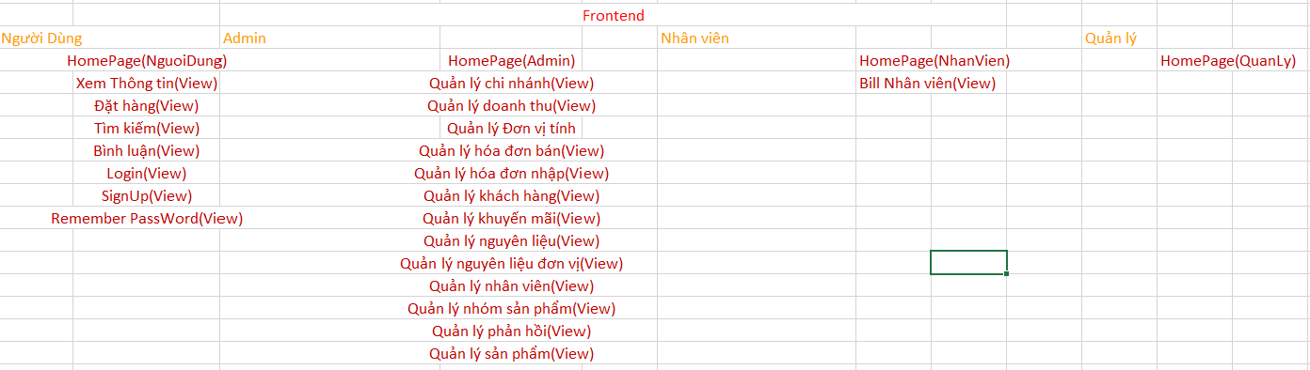

Hình 1. 3 Sơ đồ phân cấp chức năng frontend

* + 1. **Chức năng phía người quản trị website backend.**

|  |  |  |
| --- | --- | --- |
| STT | Chức năng | Mô tả |
| 1 | Quản lý Chi Nhánh | Quản lý thông tin chi nhánh, người quản trị có thể nhập thông tin của chi nhánh như tên, địa, chỉ,… |
| 2 | Quản lý Doanh Thu | Quản lý danh sách thông tin doanh thu theo tháng hoặc theo ngày(từ-đến). |
| 3 | Quản lý Đơn vị tính | Quản lý thông tin đơn vị tính, người quản trị có thể nhập thông tin của đơn vị tính như tên,… |
| 4 | Quản lý Hóa đơn bán | Quản lý thông tin hóa đơn chưa duyệt và đã duyệt, người quản trị có thể duyệt những hóa đơn chưa được kiểm tra. |
| 5 | Quản lý Hóa đơn nhập | Quản lý thông tin hóa đơn nhập, người quản trị có thể nhập thông tin của hóa đơn nhập như ngày nhập , nhà cung cấp,… |
| 6 | Quản lý Khách hàng | Quản lý thông tin khách hàng, người quản trị có thể nhập thông tin của khách hàng như tên, địa chỉ, số điện thoại,… |
| 7 | Quản lý Khuyến mãi | Quản lý thông tin khuyến mãi, người quản trị có thể nhập thông tin của khuyến mãi như tên khuyến mãi, ngày bắt đầu,ngày kết thúc… |
| 8 | Quản lý Nguyên liệu | Quản lý thông tin nguyên liệu, người quản trị có thể nhập thông tin của nguyên liệu như tên,… |
| 9 | Quản lý Nguyên liệu đơn vị | Quản lý thông tin nguyên liệu đơn vị tính, người quản trị có thể nhập thông tin của nguyên liệu đơn vị như tên,… |
| 10 | Quản lý Nhân viên | Quản lý thông tin nhân viên, người quản trị có thể nhập thông tin của nhân viên như tên, địa chỉ, số điện thoại,… |
| 11 | Quản lý Nhóm sản phẩm | Quản lý thông tin nhóm sản phẩm, người quản trị có thể nhập thông tin của nhóm sản phẩm như tên,… |
| 12 | Quản lý Phản hồi | Quản lý thông tin phản hồi, thông tin của phản hồi như tên đăng nhập, nội dung, thời gian,… |
| 13 | Quản lý Sản phẩm | Quản lý thông tin sản phẩm, người quản trị có thể nhập thông tin của sản phẩm như tên sản phẩm, loại sản phẩm,hình ảnh,… |

* **1.Quản lý Chi nhánh:**Quản lý thông tin chi nhánh như tên chi nhánh ,địa chỉ. Có các chức năng như là thêm xóa sửa tìm kiếm chi nhánh.
* Đầu vào:Thông tin của 1 chi nhánh nào đó.
* Xử lý:
  + Thêm chi nhánh:Khi người quản trị chọn chức năng thêm chi nhánh , người quản trị sẽ nhập thông tin của chi nhánh đó gửi thông tin đã nhập về hệ thống.
  + Xóa chi nhánh:Khi người quản trị chọn chức năng xóa, thông tin của 1 chi nhánh được chọn sẽ bị xóa khỏi hệ thống.
  + Sửa chi nhánh: Khi người quản trị chọn chức năng sửa, thông tin của 1 chi nhánh được chọn sẽ được cập nhật lại và gửi về hệ thống.
  + Tìm kiếm: Khi người quản trị chọn chức năng tìm kiếm , thông tin của 1 chi nhánh được tìm sẽ trả về kết quả như yêu cầu của người quản trị và nó được lấy từ hệ thống.
* Đầu ra : Danh sách chi nhánh, chi nhánh cần tìm, chi nhánh mới.
* **2.Quản lý Doanh thu**: Quản lý thông tin doanh thu như doanh thu theo tháng hoặc theo ngày. Có chức năng như là tìm kiếm doanh thu.
* Đầu vào: tháng hoặc ngày(từ- đến).
* Xử lý: Khi người quản trị muốn xem doanh thu thì hệ thống sẽ trả về danh sách doanh thu theo tháng mong muốn,người quản trị nhập ngày(từ-đến) thì hệ thống sẽ trả về doanh thu như ngày(từ-đến) khi đã được kiểm tra điều kiện từ hệ thống.
* Đầu ra: Doanh thu theo tháng ,ngày(từ-đến).
* **3.Quản lý Đơn vị tính** Quản lý thông tin chi nhánh như tên đơn vị tính . Có các chức năng như là thêm xóa sửa tìm kiếm đơn vị tính.
* Đầu vào: Tên 1 đơn vị tính nào đó.
* Xử lý:
  + Thêm đơn vị tính:Khi người quản trị chọn chức năng thêm đơn vị tính , người quản trị sẽ nhập thông tin của đơn vị tính đó gửi thông tin đã nhập về hệ thống.
  + Xóa đơn vị tính:Khi người quản trị chọn chức năng xóa, thông tin của 1 đơn vị tính được chọn sẽ bị xóa khỏi hệ thống.
  + Sửa đơn vị tính: Khi người quản trị chọn chức năng sửa, thông tin của 1 đơn vị tính được chọn sẽ được cập nhật lại và gửi về hệ thống.
  + Tìm kiếm: Khi người quản trị chọn chức năng tìm kiếm , thông tin của 1 đơn vị tính được tìm sẽ trả về kết quả như yêu cầu của người quản trị và nó được lấy từ hệ thống.
* Đầu ra: Danh sách đơn vị tính, đơn vị tính mới, đơn vị tính cần tìm .
* **4.Quản lý Hóa đơn bán:** Quản lý hóa đơn bán chưa duyệt và đã duyệt.
* Đầu vào: Danh sách các hóa đơn bán đã duyệt hoặc chưa duyệt.
* Xử lý: Hệ thống sẽ lấy doanh sách các thông tin chưa duyệt trả về website sau đó như người dùng muốn duyệt hóa đơn nào đó chưa duyệt thì hệ thống sẽ cập nhật hóa đơn đó vào danh sách các hóa đơn đã duyệt.
* Đầu ra: danh sách các hóa đơn bán đã duyệt và chưa duyệt.
* **5.Quản lý Hóa đơn nhập:** Quản lý thông tin hóa đơn nhập như ngày nhập , nhà cung cấp,… . Có chức năng như là thêm mới 1 hóa đơn nhập.
* Đầu vào: Thông tin hóa đơn nhập
* Xử lý: Hệ thống sẽ lấy doanh sách các thông tin hóa đơn nhập trả về website sau đó như người dùng muốn thêm hóa đơn thì nhập đầy đủ thông tin và gửi về cho hệ thống.
* Đầu ra:Danh sách hóa đơn nhập.
* **6.Quản lý Khách hàng:** Quản lý thông tin khách hàng như tên ,địa chỉ, số điện thoại,... Có các chức năng như là thêm xóa sửa tìm kiếm khách hàng.
* Đầu vào:Thông tin của 1 khách hàng.
* Xử lý:
  + Thêm khách hàng :Khi người quản trị chọn chức năng thêm khách hàng, người quản trị sẽ nhập thông tin của khách hàng đó gửi thông tin đã nhập về hệ thống.
  + Xóa khách hàng:Khi người quản trị chọn chức năng xóa, thông tin của 1 khách hàng được chọn sẽ bị xóa khỏi hệ thống.
  + Sửa khách hàng: Khi người quản trị chọn chức năng sửa, thông tin của 1 khách hàng được chọn sẽ được cập nhật lại và gửi về hệ thống.
  + Tìm kiếm: Khi người quản trị chọn chức năng tìm kiếm , thông tin của 1 khách hàng được tìm sẽ trả về kết quả như yêu cầu của người quản trị và nó được lấy từ hệ thống.
* Đầu ra : Danh sách khách hàng, khách hàng cần tìm, khách hàng mới.
* **7.Quản lý Khuyến mãi:** Quản lý thông tin khuyến mãi như tên ,ngày bắt đầu, phần trăm,... Có các chức năng như là thêm xóa sửa tìm kiếm khuyến mãi .
* Đầu vào:Thông tin của 1 khuyến mãi .
* Xử lý:
  + Thêm khuyến mãi :Khi người quản trị chọn chức năng thêm khuyến mãi , người quản trị sẽ nhập thông tin của khuyến mãi đó gửi thông tin đã nhập về hệ thống.
  + Xóa khuyến mãi :Khi người quản trị chọn chức năng xóa, thông tin của 1 khuyến mãi được chọn sẽ bị xóa khỏi hệ thống.
  + Sửa khuyến mãi : Khi người quản trị chọn chức năng sửa, thông tin của 1 khuyến mãi được chọn sẽ được cập nhật lại và gửi về hệ thống.
  + Tìm kiếm: Khi người quản trị chọn chức năng tìm kiếm , thông tin của 1 khuyến mãi được tìm sẽ trả về kết quả như yêu cầu của người quản trị và nó được lấy từ hệ thống.
* Đầu ra : Danh sách khuyến mãi, khuyến mãi cần tìm, khuyến mãi mới.
* **8.Quản lý Nguyên liệu:** Quản lý thông tin nguyên liệu như tên nguyên liệu . Có các chức năng như là thêm xóa sửa tìm kiếm nguyên liệu.
* Đầu vào:Thông tin của 1 nguyên liệu
* Xử lý:
  + Thêm nguyên liệu:Khi người quản trị chọn chức năng thêm nguyên liệu, người quản trị sẽ nhập thông tin của nguyên liệu đó gửi thông tin đã nhập về hệ thống.
  + Xóa nguyên liệu:Khi người quản trị chọn chức năng xóa, thông tin của 1 nguyên liệu được chọn sẽ bị xóa khỏi hệ thống.
  + Sửa nguyên liệu: Khi người quản trị chọn chức năng sửa, thông tin của 1 nguyên liệu được chọn sẽ được cập nhật lại và gửi về hệ thống.
  + Tìm kiếm: Khi người quản trị chọn chức năng tìm kiếm , thông tin của 1 nguyên liệu được tìm sẽ trả về kết quả như yêu cầu của người quản trị và nó được lấy từ hệ thống.
* Đầu ra : Danh sách nguyên liệu, nguyên liệu cần tìm, nguyên liệu mới.
* **9. Quản lý Nguyên liệu đơn vị:** Quản lý thông tin nguyên liệu đơn vị như tên nguyên liệu . Có các chức năng như là thêm xóa sửa tìm kiếm nguyên liệu.
* Đầu vào:Thông tin của 1 nguyên liệu đơn vị
* Xử lý:
  + Thêm nguyên liệu đơn vị:Khi người quản trị chọn chức năng thêm nguyên liệu đơn vị, người quản trị sẽ nhập thông tin của nguyên liệu đó gửi thông tin đã nhập về hệ thống.
  + Xóa nguyên liệu đơn vị:Khi người quản trị chọn chức năng xóa, thông tin của 1 nguyên liệu đơn vị được chọn sẽ bị xóa khỏi hệ thống.
  + Sửa nguyên liệu đơn vị: Khi người quản trị chọn chức năng sửa, thông tin của 1 nguyên liệu đơn vị được chọn sẽ được cập nhật lại và gửi về hệ thống.
  + Tìm kiếm: Khi người quản trị chọn chức năng tìm kiếm , thông tin của 1 nguyên liệu đơn vị được tìm sẽ trả về kết quả như yêu cầu của người quản trị và nó được lấy từ hệ thống.
* Đầu ra : Danh sách nguyên liệu đơn vị, nguyên liệu đơn vị cần tìm, nguyên liệu đơn vị mới.
* **10. Quản lý Nhân viên:** Quản lý thông tin nhân viên như tên ,địa chỉ, số điện thoại,... Có các chức năng như là thêm xóa sửa tìm kiếm nhân viên.
* Đầu vào:Thông tin của 1 nhân viên.
* Xử lý:
  + Thêm nhân viên:Khi người quản trị chọn chức năng thêm nhân viên, người quản trị sẽ nhập thông tin của nhân viên đó gửi thông tin đã nhập về hệ thống.
  + Xóa nhân viên:Khi người quản trị chọn chức năng xóa, thông tin của 1 nhân viên được chọn sẽ bị xóa khỏi hệ thống.
  + Sửa nhân viên: Khi người quản trị chọn chức năng sửa, thông tin của 1 nhân viên được chọn sẽ được cập nhật lại và gửi về hệ thống.
  + Tìm kiếm: Khi người quản trị chọn chức năng tìm kiếm , thông tin của 1 nhân viên được tìm sẽ trả về kết quả như yêu cầu của người quản trị và nó được lấy từ hệ thống.
* Đầu ra : Danh sách nhân viên, nhân viên cần tìm, nhân viên mới.
* **11.Quản lý Nhóm sản phẩm:** Quản lý thông tin nhóm sản phẩm như tên loại sản phẩm . Có các chức năng như là thêm xóa sửa tìm kiếm nhóm sản phẩm.
* Đầu vào:Thông tin của 1 nhóm sản phẩm
* Xử lý:
  + Thêm nhóm sản phẩm:Khi người quản trị chọn chức năng thêm nhóm sản phẩm, người quản trị sẽ nhập thông tin của nhóm sản phẩm đó gửi thông tin đã nhập về hệ thống.
  + Xóa nhóm sản phẩm :Khi người quản trị chọn chức năng xóa, thông tin của 1 nhóm sản phẩm được chọn sẽ bị xóa khỏi hệ thống.
  + Sửa nhóm sản phẩm: Khi người quản trị chọn chức năng sửa, thông tin của 1 nhóm sản phẩm được chọn sẽ được cập nhật lại và gửi về hệ thống.
  + Tìm kiếm: Khi người quản trị chọn chức năng tìm kiếm , thông tin của 1 nhóm sản phẩm được tìm sẽ trả về kết quả như yêu cầu của người quản trị và nó được lấy từ hệ thống.
* Đầu ra : Danh sách nhóm sản phẩm, nhóm sản phẩm cần tìm, nhóm sản phẩm mới.
* **12. Quản lý Phản hồi:** Quản lý danh sách các phản hồi từ người về đánh giá cho sản phẩm nào đó.
* Đầu vào:Thông tin của 1 phản hồi.
* Xử lý:Khi người dùng gửi về 1 phản hồi hệ thống sẽ lưu và trả về view của phản hồi hiển thị lên danh sách các thông tin phản hồi được lấy từ hệ thống.
* Đầu ra : Danh sách phản hồi.
* **13. Sản phẩm:** Quản lý thông tin nhóm sản phẩm như tên sản phẩm , loại sản phẩm, ảnh sản phẩm,… Có các chức năng như là thêm xóa sửa tìm kiếm sản phẩm.
* Đầu vào:Thông tin của 1 sản phẩm
* Xử lý:
  + Thêm sản phẩm:Khi người quản trị chọn chức năng thêm sản phẩm, người quản trị sẽ nhập thông tin của sản phẩm đó gửi thông tin đã nhập về hệ thống.
  + Xóa sản phẩm :Khi người quản trị chọn chức năng xóa, thông tin của 1 sản phẩm được chọn sẽ bị xóa khỏi hệ thống.
  + Sửa sản phẩm: Khi người quản trị chọn chức năng sửa, thông tin của 1 sản phẩm được chọn sẽ được cập nhật lại và gửi về hệ thống.
  + Tìm kiếm: Khi người quản trị chọn chức năng tìm kiếm , thông tin của 1 sản phẩm được tìm sẽ trả về kết quả như yêu cầu của người quản trị và nó được lấy từ hệ thống.
* Đầu ra : Danh sách sản phẩm, sản phẩm cần tìm,sản phẩm mới
  + 1. **Sơ đồ chức năng phía backend.**

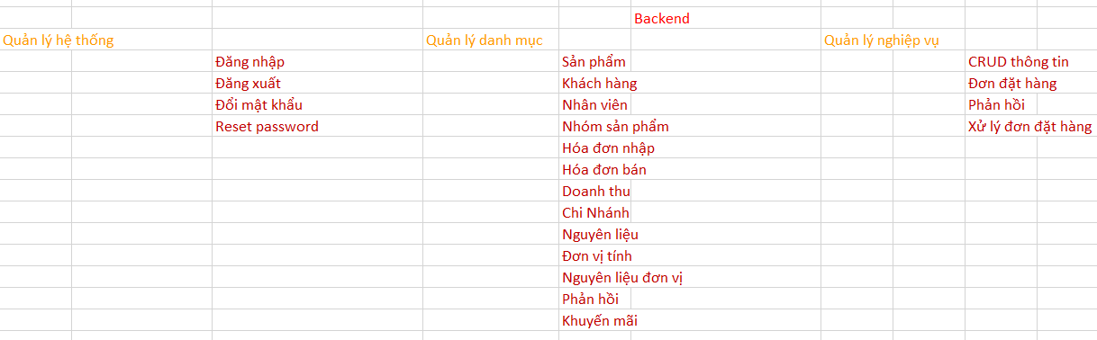

Hình 1. 4 Sơ đồ chức năng phía backend

* 1. **Thiết kế hệ thống**
     1. **Use Case Diagram.**
* **Hình use case diagram**
* **UseCase Khách hàng**

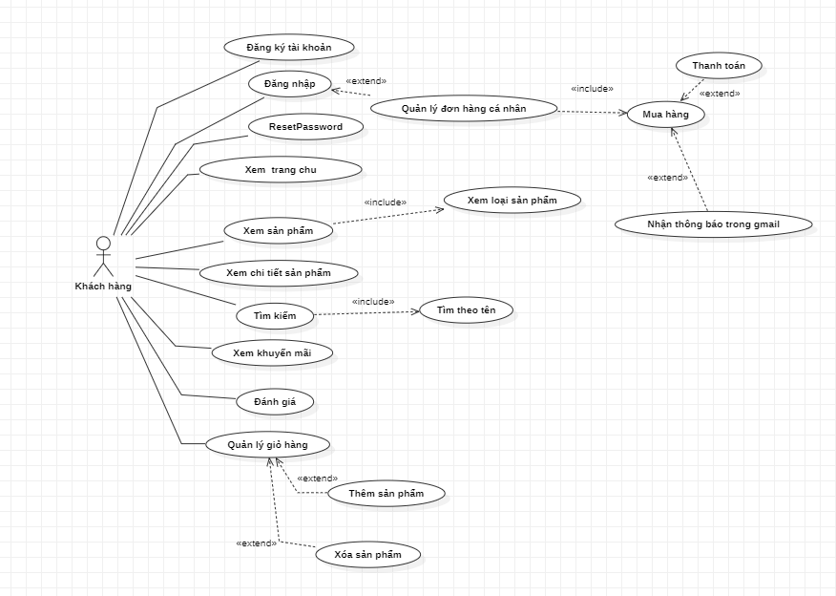

* **UseCase Nhân viên**

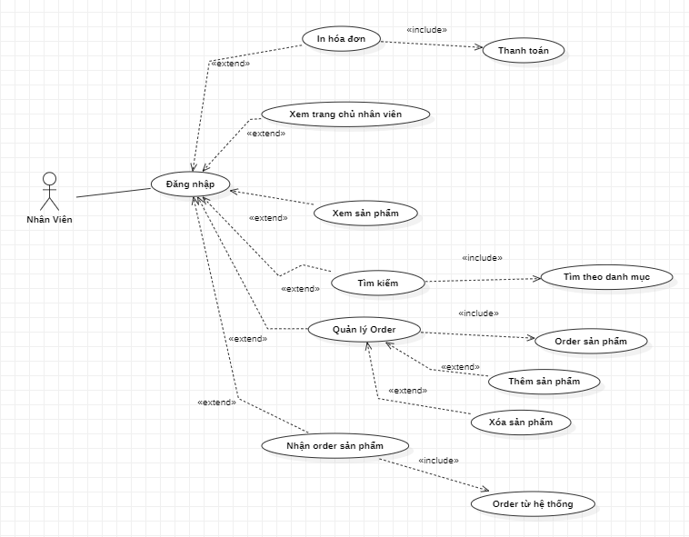

* **UseCase Quản lý**

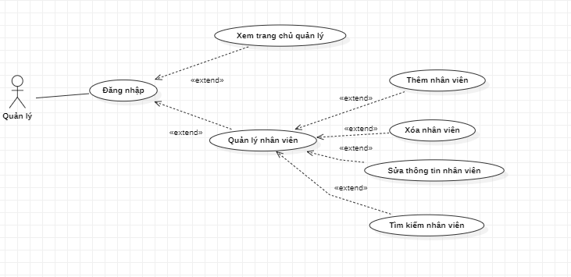

* **UseCase Admin**

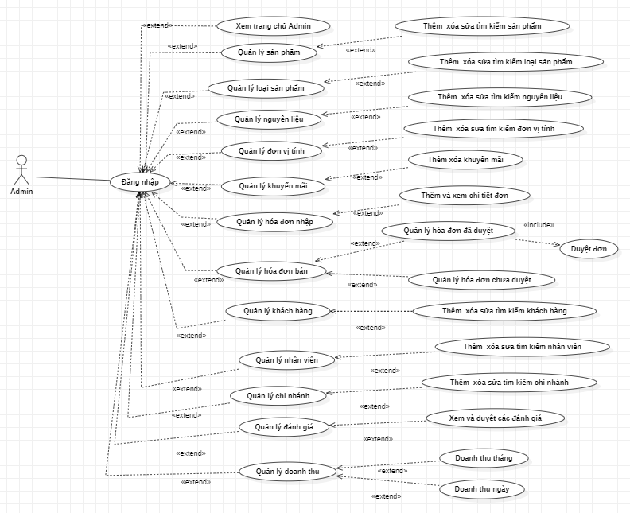

* + 1. **Thiết kế cơ sở dữ liệu cho hệ thống**
* Sơ đồ Diagram

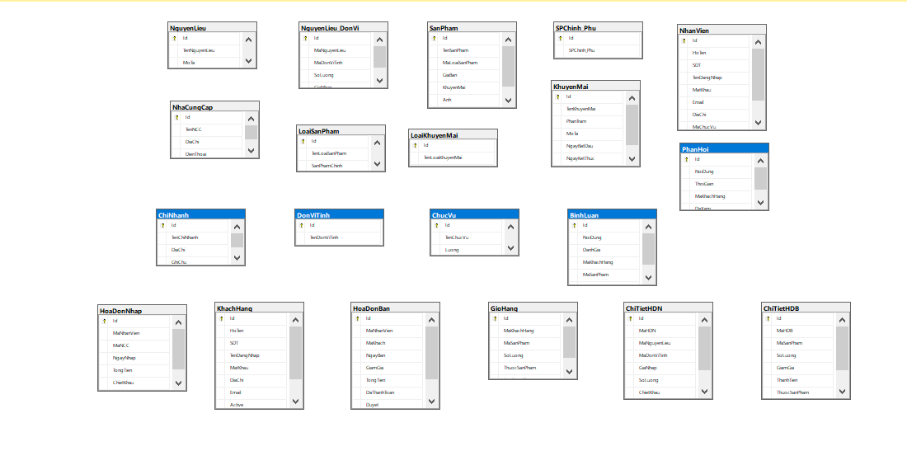

* Các bảng dữ liệu

|  |  |  |
| --- | --- | --- |
| STT | Tên bảng | Diễn giải |
| 1 | dbo.BinhLuan | Bảng bình luận |
| 2 | dbo.ChiNhanh | Bảng chi nhánh |
| 3 | dbo.ChiTietHDB | Bảng chi tiết hóa đơn bán |
| 4 | dbo.ChiTietHDN | Bảng chi tiết hóa đơn nhập |
| 5 | dbo.ChucVu | Bảng chức vụ |
| 6 | dbo.DonViTinh | Bảng đơn vị tính |
| 7 | dbo.GioHang | Bảng giỏ hàng |
| 8 | dbo.HoaDonBan | Bảng hóa đơn bán |
| 9 | dbo.HoaDonNhap | Bảng hóa đơn nhập |
| 10 | dbo.KhachHang | Bảng khách hàng |
| 11 | dbo.KhuyenMai | Bảng khuyến mãi |
| 12 | dbo.LoaiKhuyenMai | Bảng loại khuyến mãi |
| 13 | dbo.LoaiSanPham | Bảng loại sản phẩm |
| 14 | dbo.NguyenLieu | Bảng nguyên liệu |
| 15 | dbo. NguyenLieu_DonVi | Bảng nguyên liệu đơn vị |
| 16 | dbo.NhaCungCap | Bảng nhà cung cấp |
| 17 | dbo.NhanVien | Bảng nhân viên |
| 18 | dbo.PhanHoi | Bảng phản hồi |
| 19 | dbo.SanPham | Bảng sản phẩm |
| 20 | dbo.SPChinh_Phu | Bảng sản phẩm chính phụ |
| 21 | dbo.sysdiagrams | Bảng diagram |

* **Bảng dbo.BinhLuan**

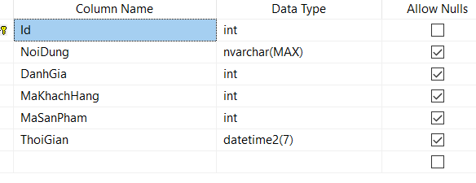

* **Bảng dbo.ChiNhanh**

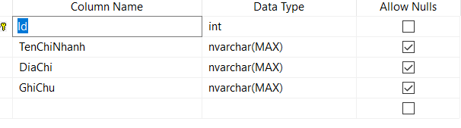

* **Bảng dbo.ChiTietHDB**

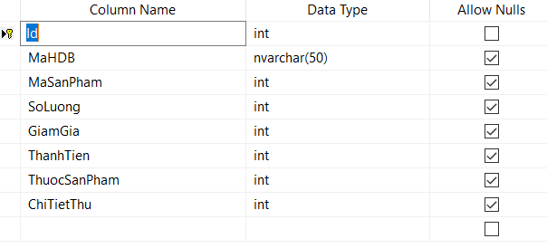

* **Bảng dbo.ChiTietHDN**

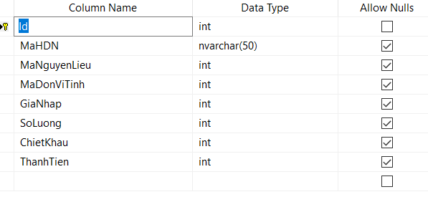

* **Bảng dbo.ChucVu**

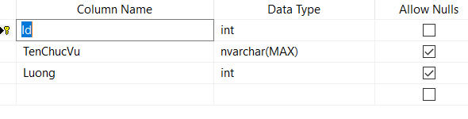

* **Bảng dbo.DonViTinh**

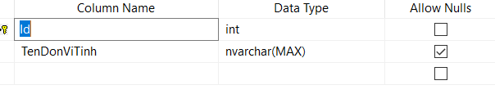

* **Bảng dbo.GioHang**

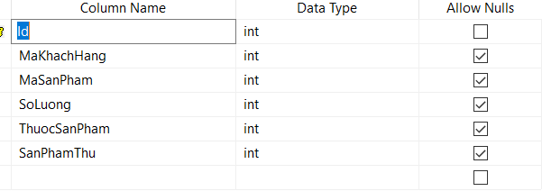

* **Bảng dbo.HoaDonBan**

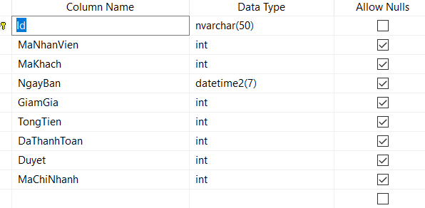

* **Bảng dbo.HoaDonNhap**

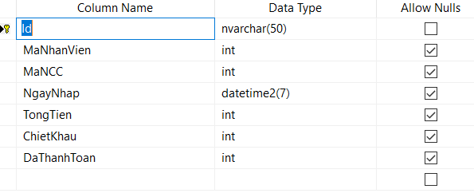

* **Bảng dbo.KhachHang**

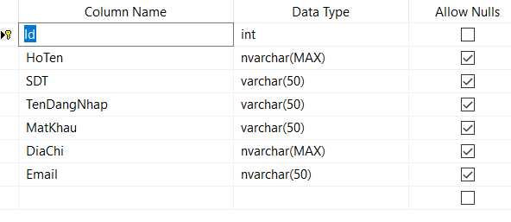

* **Bảng dbo.KhuyenMai**

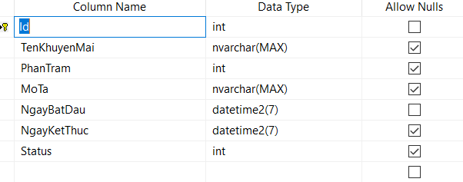

* **Bảng dbo.LoaiKhuyenMai**

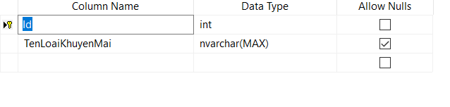

* **Bảng dbo.LoaiSanPham**

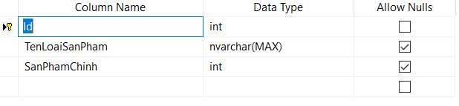

* **Bảng dbo.NguyenLieu**

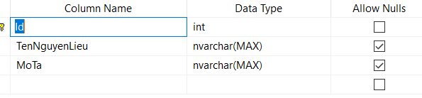

* **Bảng dbo. NguyenLieu_DonVi**

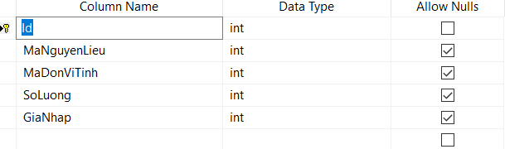

* **Bảng dbo.NhaCungCap**

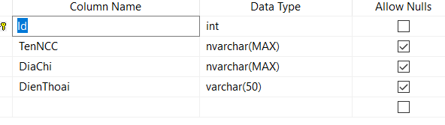

* **Bảng dbo.NhanVien**

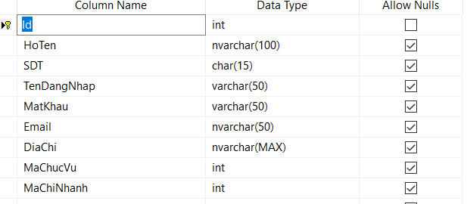

* **Bảng dbo.PhanHoi**

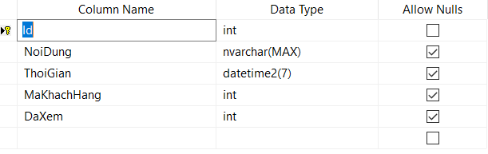

* **Bảng dbo.SanPham**

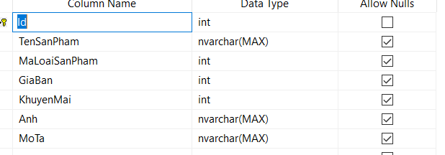

* **Bảng dbo.SPChinh_Phu**

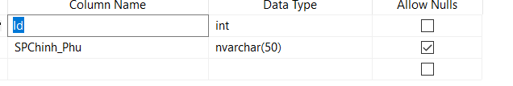

* **Bảng dbo.sysdiagrams**

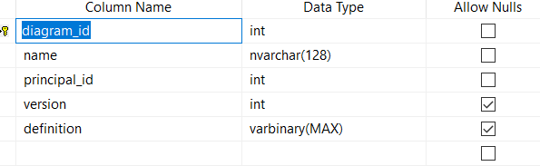

* 1. **Cách thức hoạt động**
* **Khách hàng**

- Khách hàng khi vào trang web sẽ xem được các mục như trang chủ, sản phẩm, giới thiệu, cửa hàng, ... Sau khi xem hết các phần khách hàng sẽ vào đặt món tại trang sản phẩm. Thì trang web sẽ bắt khách hàng đăng nhập , nếu chưa có tài khoản sẽ phải đăng ký. Sau khi đăng nhập thành công , sau khi chọn mua sản phẩm thì số lượng cộng dồn vào giỏ hàng. Khách hàng được quyền chỉnh sửa giỏ hàng theo ý họ . Sau khi thanh toán, website hệ thống sẽ gửi email đến theo tài khoản của khách hàng.

* **Thu ngân**

- Cơ chế hoạt động như máy tính tiền ở bàn thu ngân, chọn món và thanh toán, ngoài ra còn phê duyệt những đơn hàng online ở chi nhánh mình trực thuộc.

* **Quản lý**

**-** Quản lý nhân viên trực thuộc tại chi nhánh của mình.

* **Admin**

**-** Quản lý sản phẩm, nguyên liệu, nhân viên, chức vụ,.. Ngoài ra còn có báo cáo doanh thu, sản phẩm trong ngày và trong tháng.

* 1. **Giải thích một số đoạn code nổi bật trong đồ án:**
* **Chuyển tiền thành chuỗi có dấu ,:**

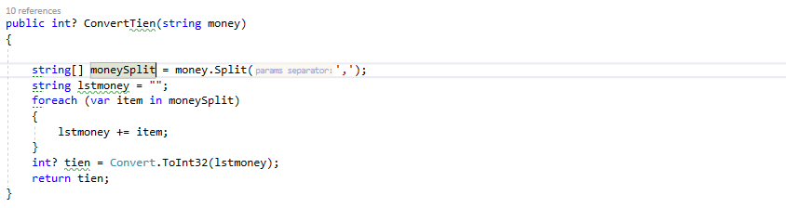

Hình 2. 1 Chuyển tiền thành chuỗi có dấu

* **Encrypt và decrypt password theo MD5 :**

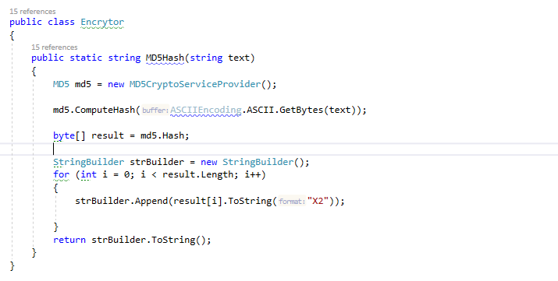

Hình 2. 2 Mã hóa MD5

* **Làm tròn thời gian :**

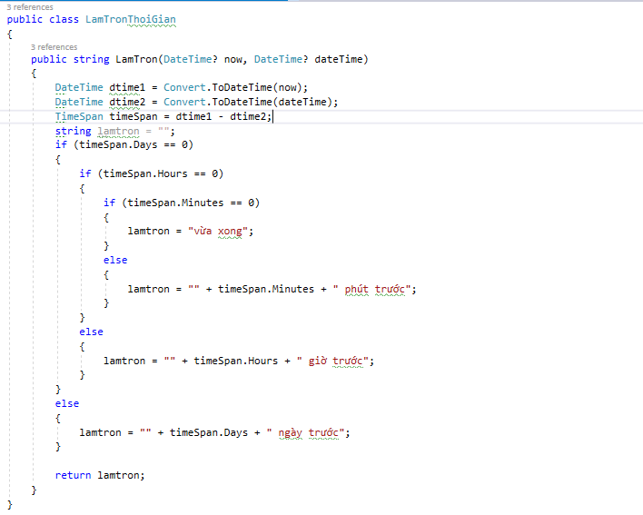

Hình 2. 3 Làm tròn thời gian

* **Gửi mail:**

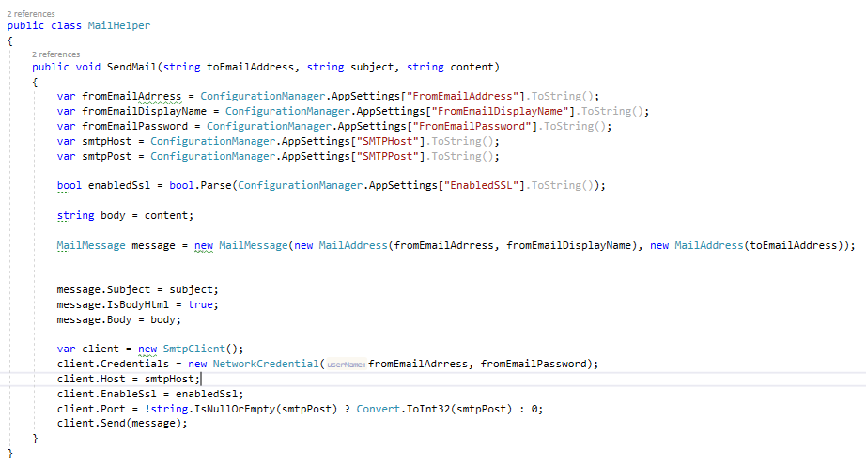

Hình 2. 4 Gửi mail

* **Gửi Session ở dạng Object:**

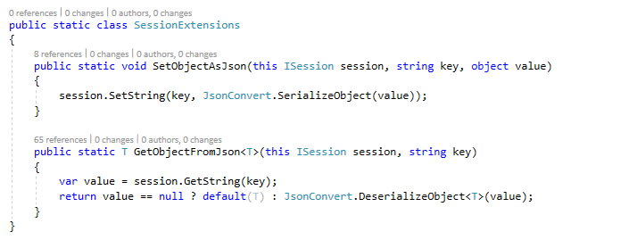

Hình 2. 5 Session ở dạng Object

Các loại Session:

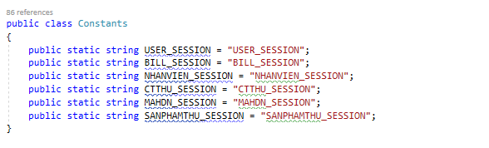

Hình 2. 6 Loại session

Session Object có nghĩa là trong Session không chỉ bao gồm một đoạn chuỗi mà bao gồm cả một class ( Id , Name, ...)

Ví dụ như Session nhân viên

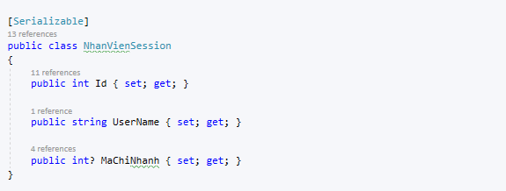

Hình 2. 7 Session nhân viên

Cách sử dụng Session trong asp.net core

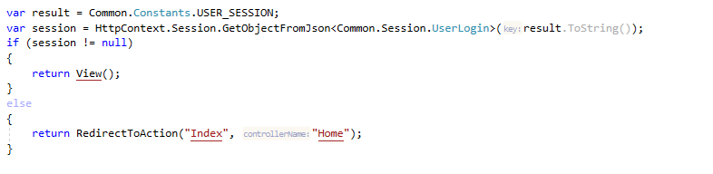

Hình 2. 8 Cách sử dụng session

* **Mô hình code trong các file Dao**

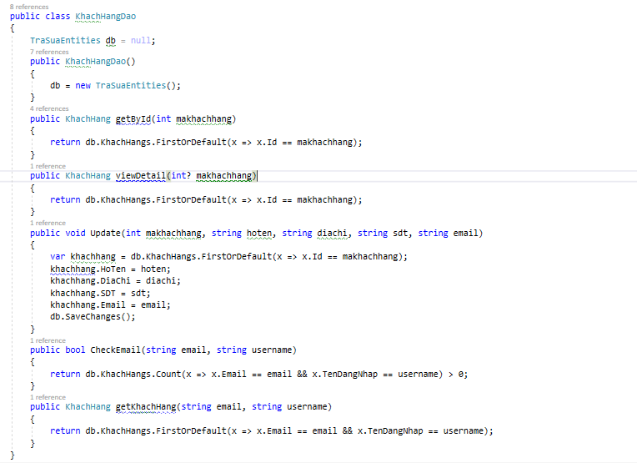

Hình 2. 9 Mô hình code trong các file Dao

- Các file trong folder Dao:

Bao gồm các thuật toán xử lý : Thêm xóa sửa, và một số hàm tính toán như, check có trùng không hay check số lượng,...

* **Một số đoạn code sử dụng khi hệ thống không sử dụng khóa ngoại**

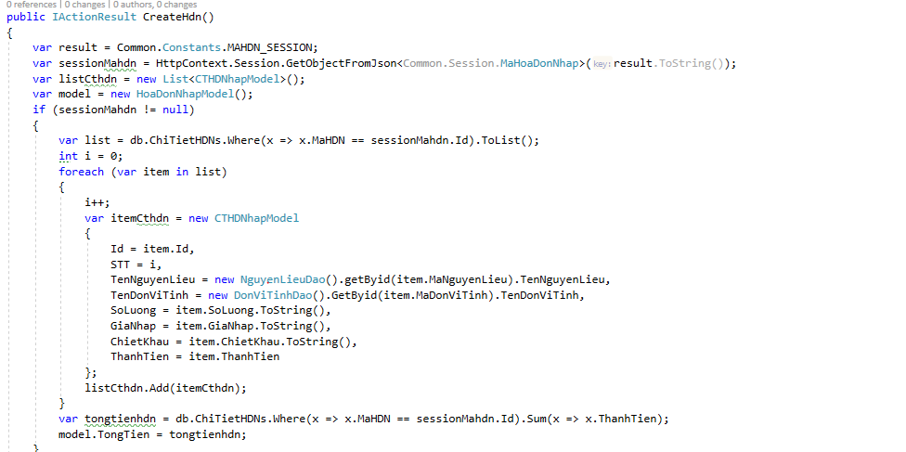

Hình 2. 10 Code không sử dụng khóa ngoại

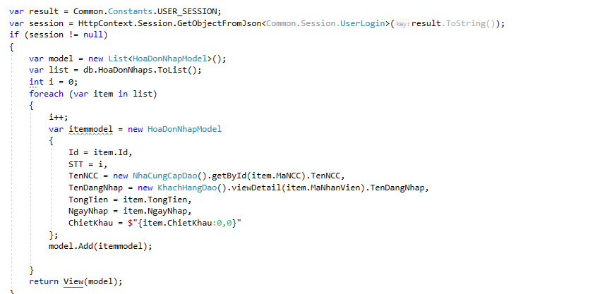

Hình 2. 11 Xử lý code

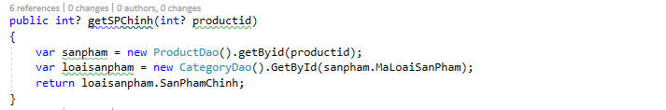

Hình 2. 12 GetSanPhamChinh

Một số lý do CSDL không nên có khóa ngoại

- Có các khóa ngoại hoạt động trên các bảng sẽ cải thiện chất lượng dữ liệu nhưng làm giảm hiệu suất của các hoạt động chèn, cập nhật và xóa. Ngoài ra, cơ sở dữ liệu cần kiểm tra xem nó có vi phạm tính toàn vẹn dữ liệu hay không?

- Không phải tải lại toàn bộ các bảng

- Bảo mật thông tin tốt hơn

* **DataContract**

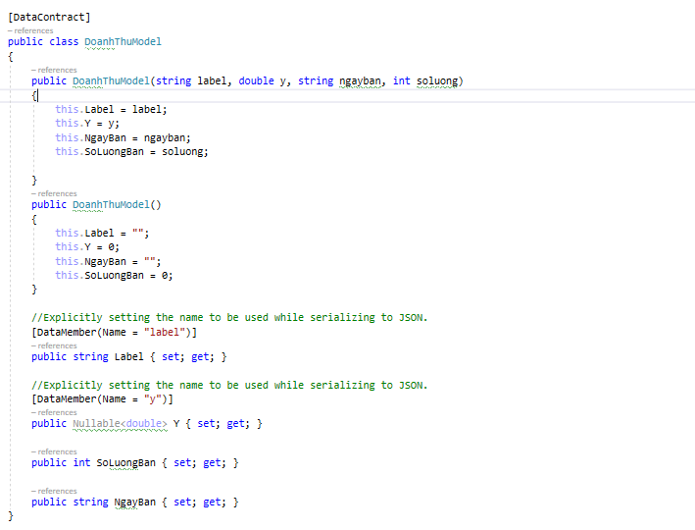

Hình 3. 1 DataContract

- DataContractJsonSerializer được thiết kế để sử dụng với các ứng dụng khách WCF trong đó các kiểu tuần tự hóa thường là các lớp POCO với thuộc tính DataContract được áp dụng cho chúng. Không có DataContract, không tuần tự hóa. Cơ chế ánh xạ của WCF làm cho việc gửi và nhận rất đơn giản, nhưng chỉ khi nền tảng của bạn đồng nhất. Nếu bạn bắt đầu trộn vào các bộ công cụ khác nhau, chương trình của bạn có thể đi ngang.

- Sử dụng để dễ dàng đồng nhật lên sơ đồ chart.

* **Đọc file html trên Controller và thay đổi dữ liệu**

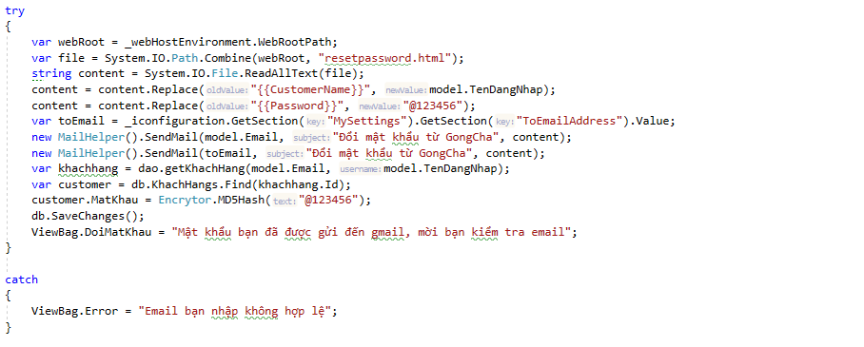

Hình 3. 2 Đọc fille html trên Controller

Để đọc được file Html trên Controller thì phải gọi thư viện IWebHostEnviroment và thư viện Configuration để gọi value từ AppSetting.Json

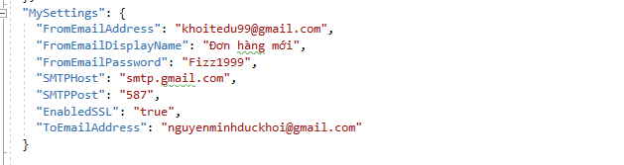

Hình 3. 3 File Confỉguration

* 1. **Xây dựng phần mềm**
* **Các giao diện của Khách hàng**

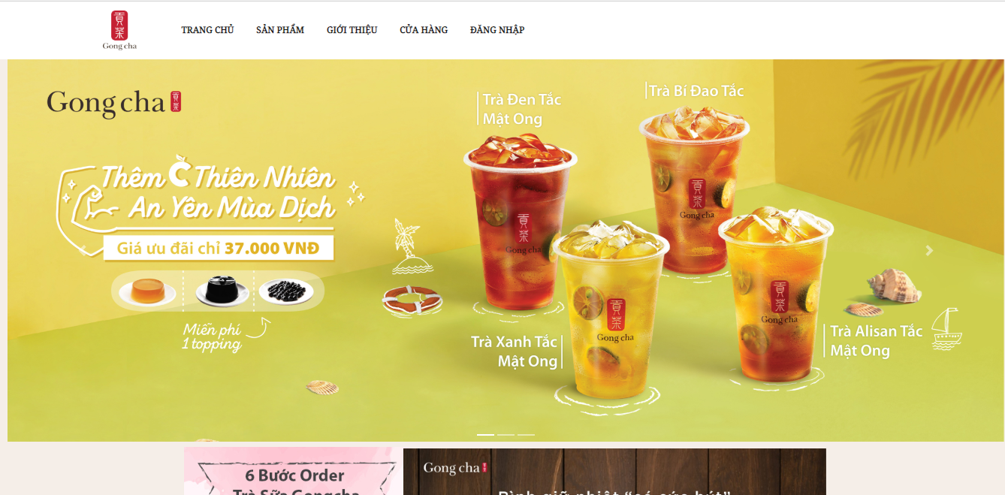

Hình 3. 4 Giao diện trang chủ 1

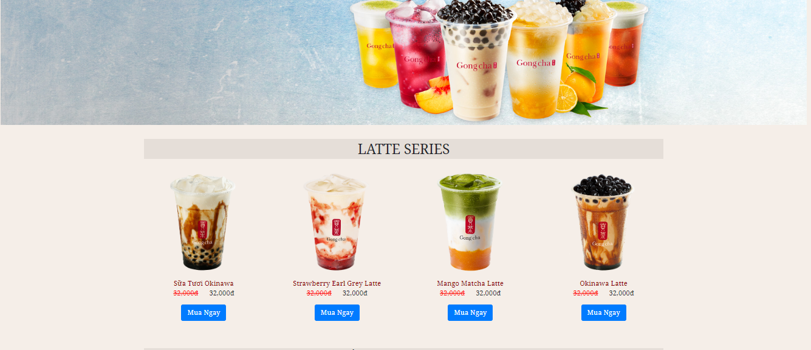

Hình 3. 5 Giao diện trang chủ 2

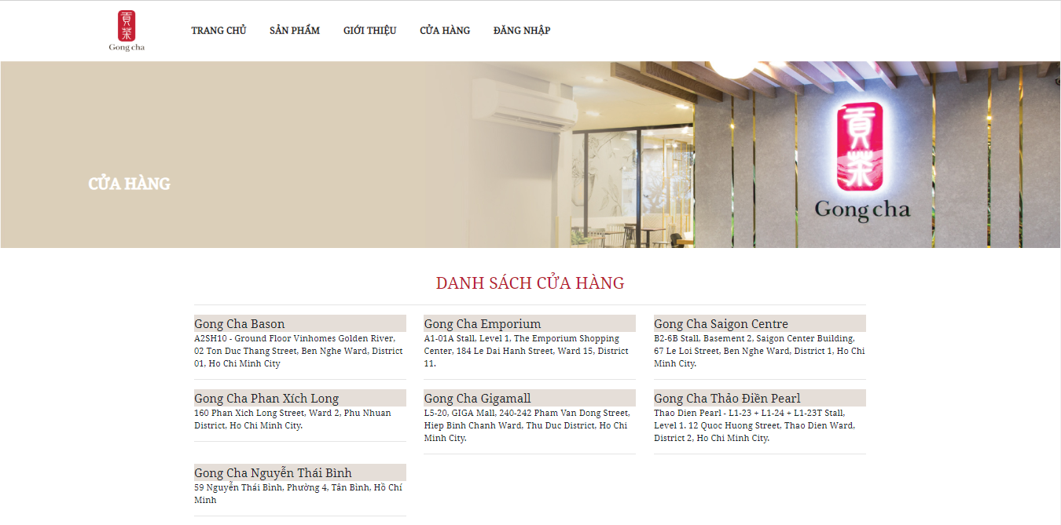

Hình 3. 6 Giao diện cửa hàng

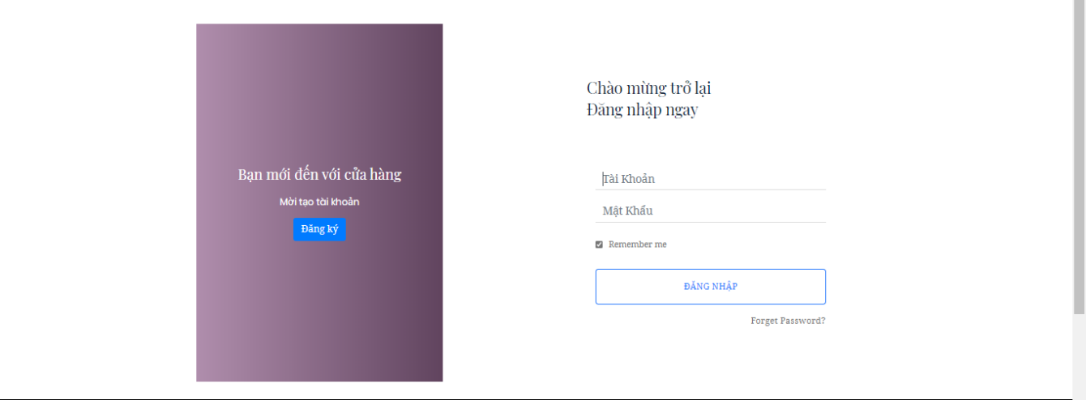

Hình 3. 7 Giao diện đăng nhập

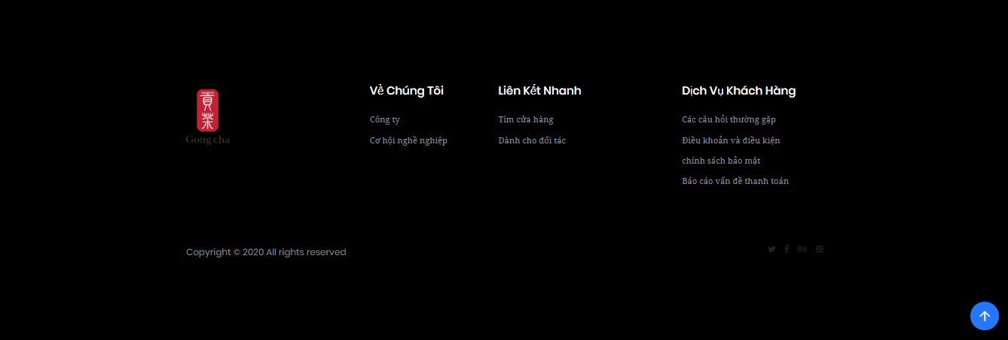

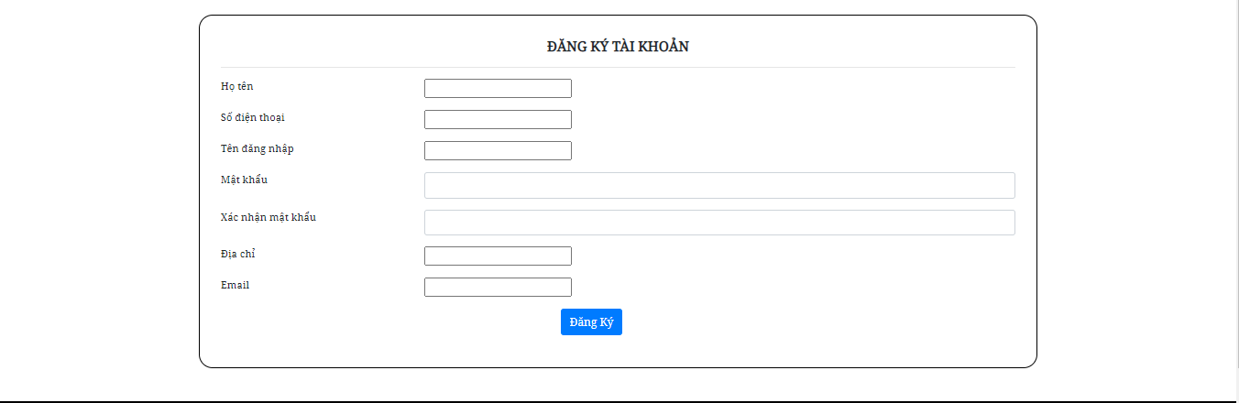

Hình 3. 8 Giao diện đăng ký



Hình 3. 9 Giao diện khôi phục mật khẩu

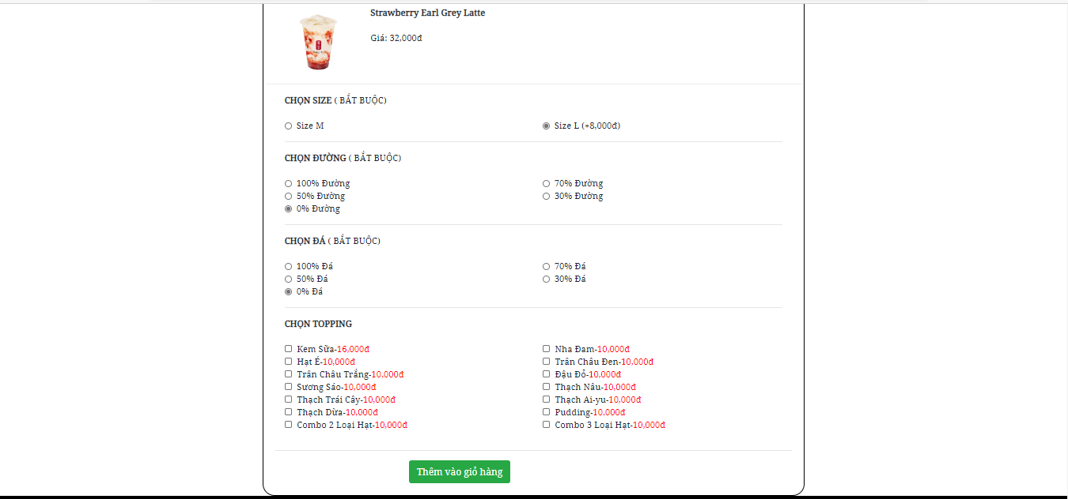

Hình 3. 10 Giao diện order trà

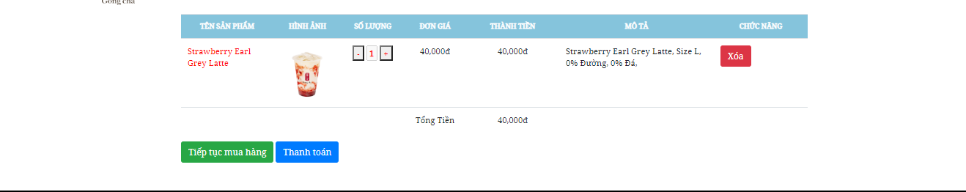

Hình 3. 11Giao diện giỏ hàng

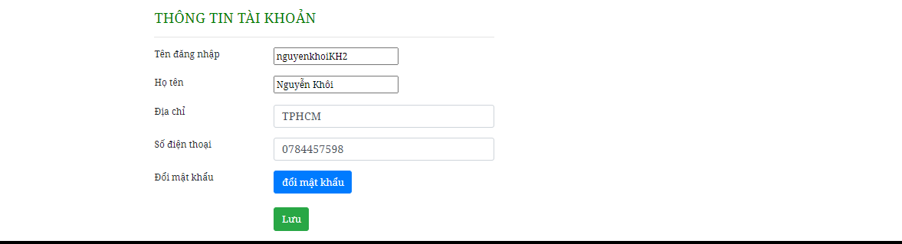

Hình 3. 12 Giao diện thông tin tài khoản

* **Các giao diện của Quản lý**

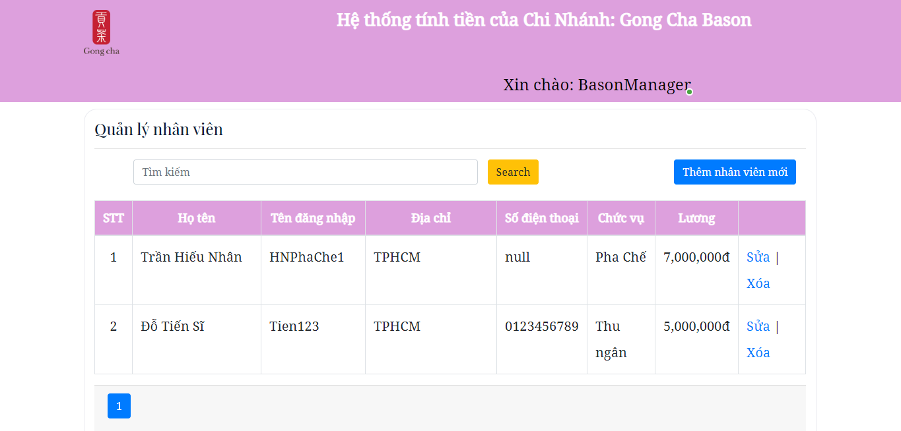

Hình 3. 13 Giao diện quản lý

* **Các giao diện của Nhân viên (thu ngân):**

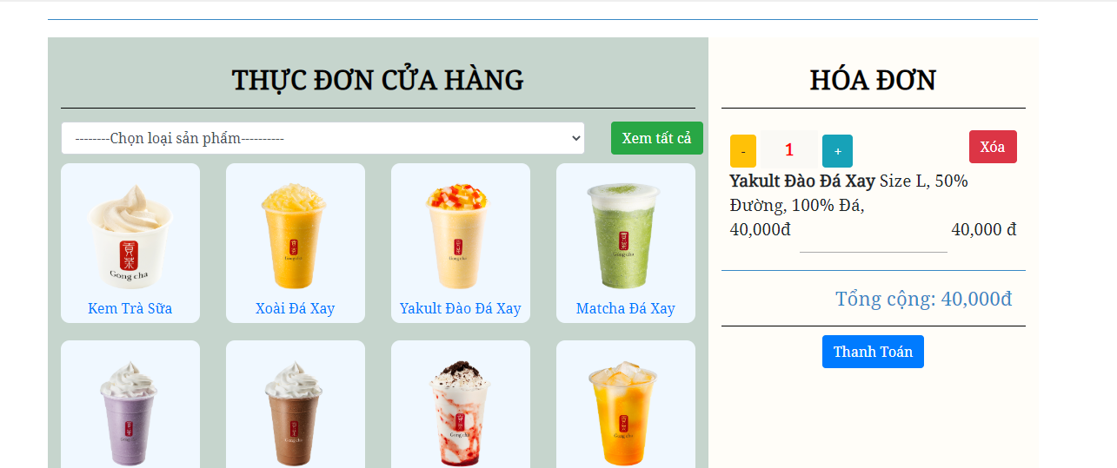

Hình 3. 14 Giao diện nhân viên

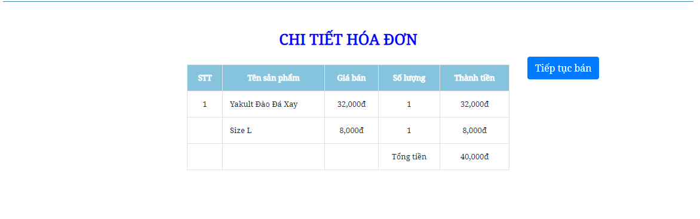

Hình 3. 15 Giao diện chi tiết hóa đơn

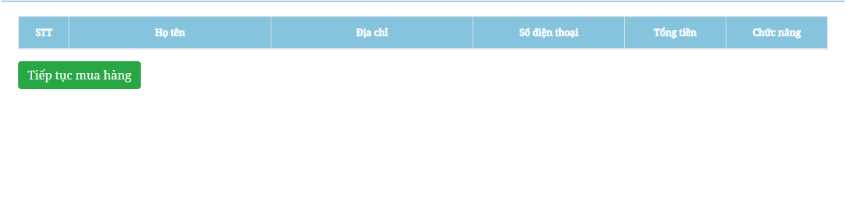

Hình 3. 16 Giao diện hóa đơn

* **Các giao diện của Admin:**

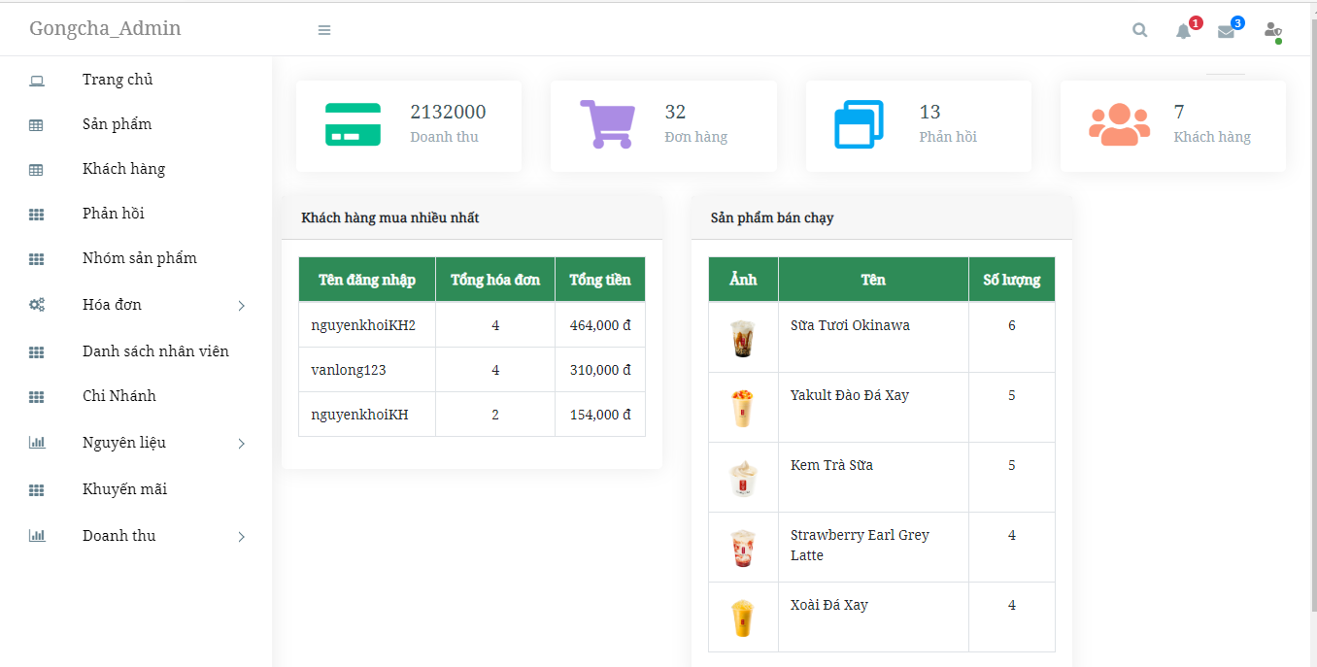

Hình 3. 17 Giao diện Admin

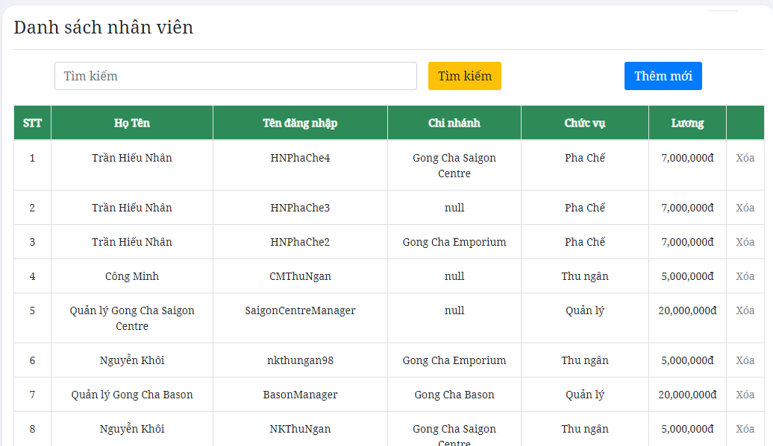

Hình 3. 18 Giao diện danh sách nhân viên

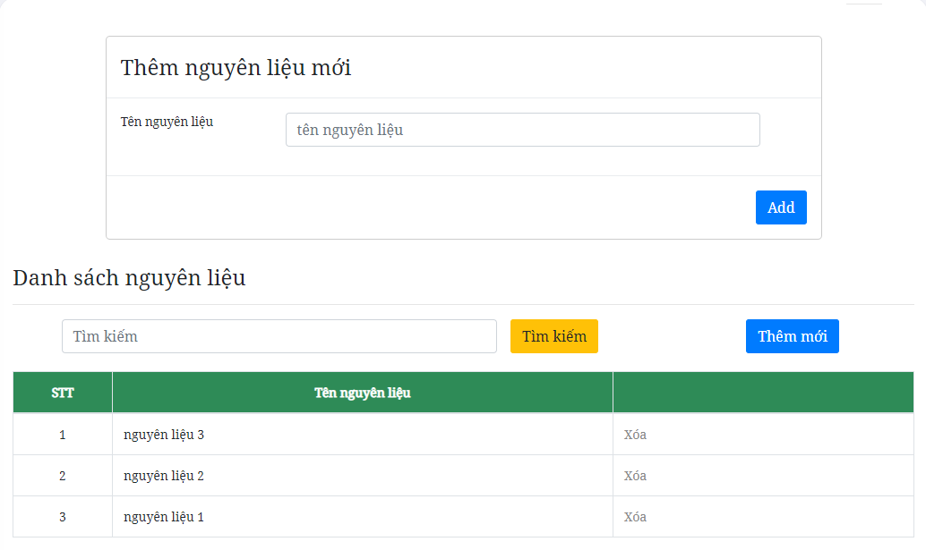

Hình 3. 19 Giao diện nguyên liệu

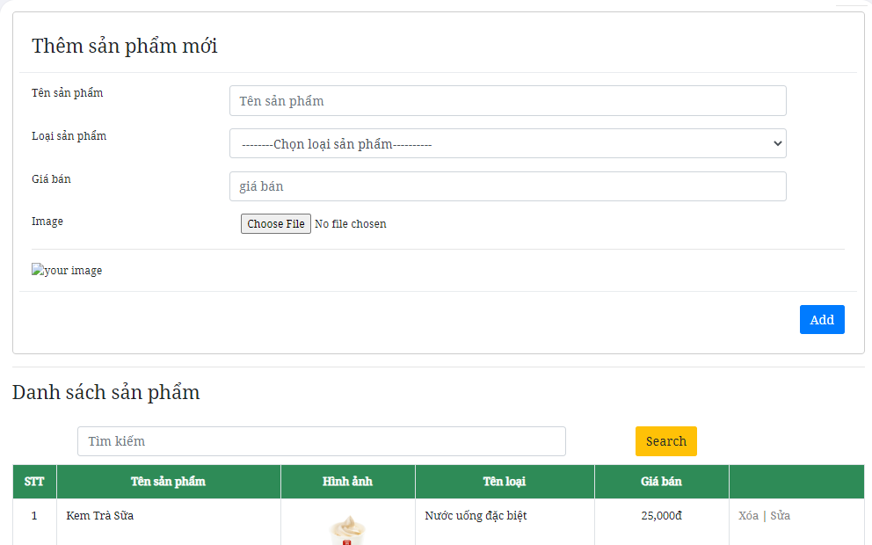

Hình 3. 20 Giao diện danh sách sản phẩm

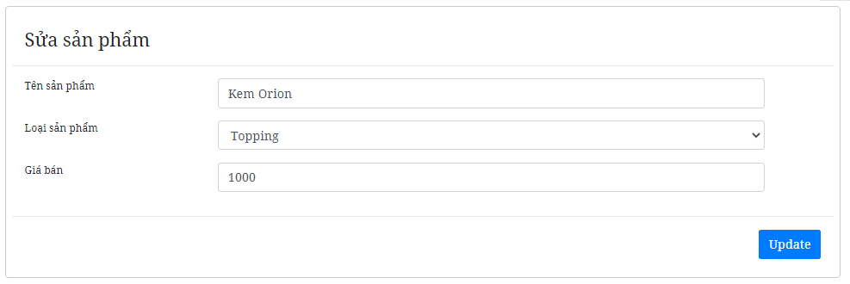

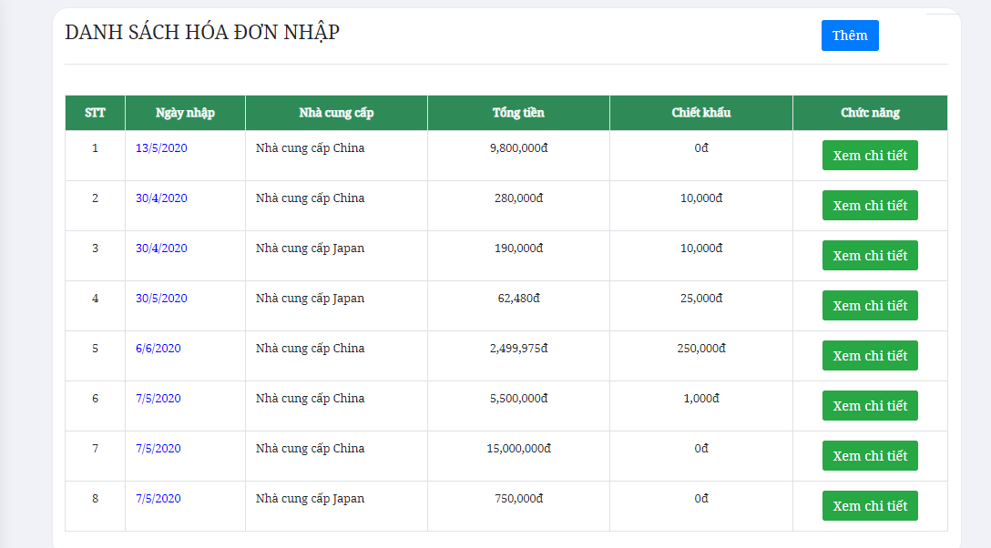

Hình 3. 21Giao diện hóa đơn nhập

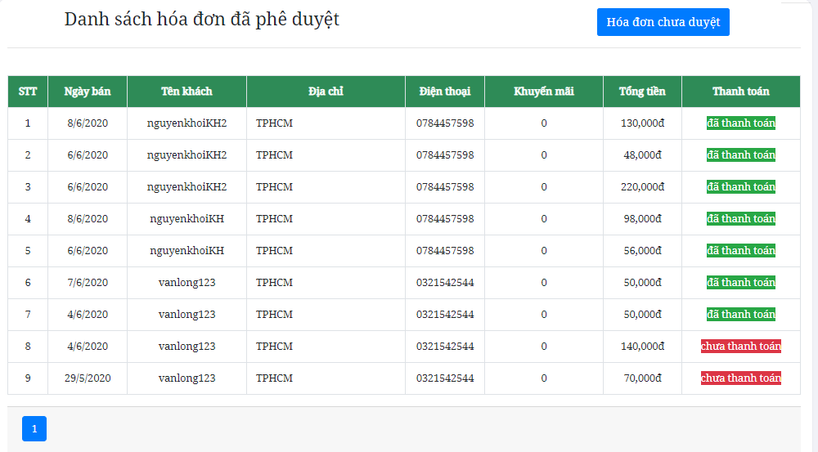

Hình 3. 22 Giao diện hóa đơn đã duyệt

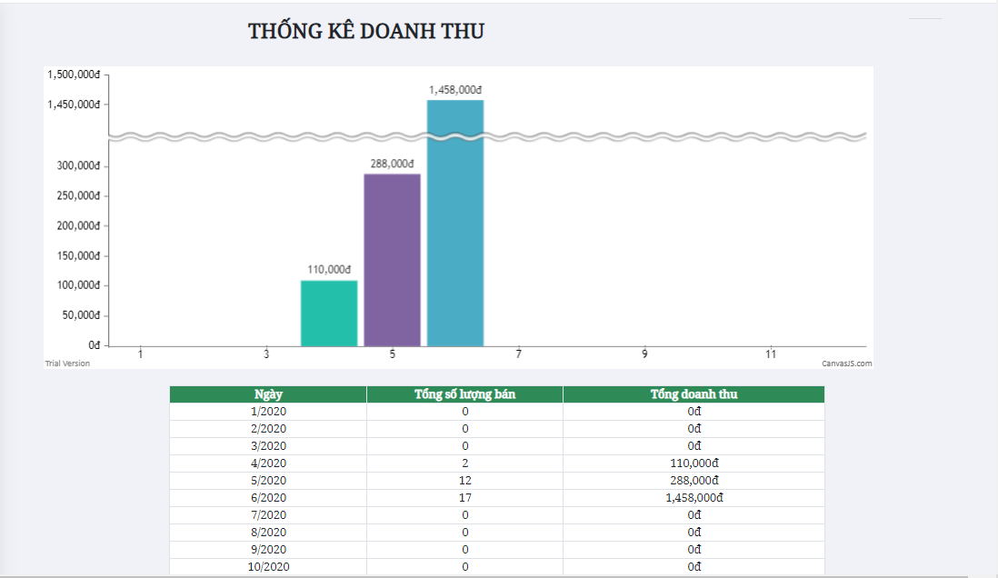

Hình 3. 23 Giao diện thống kê doanh thu

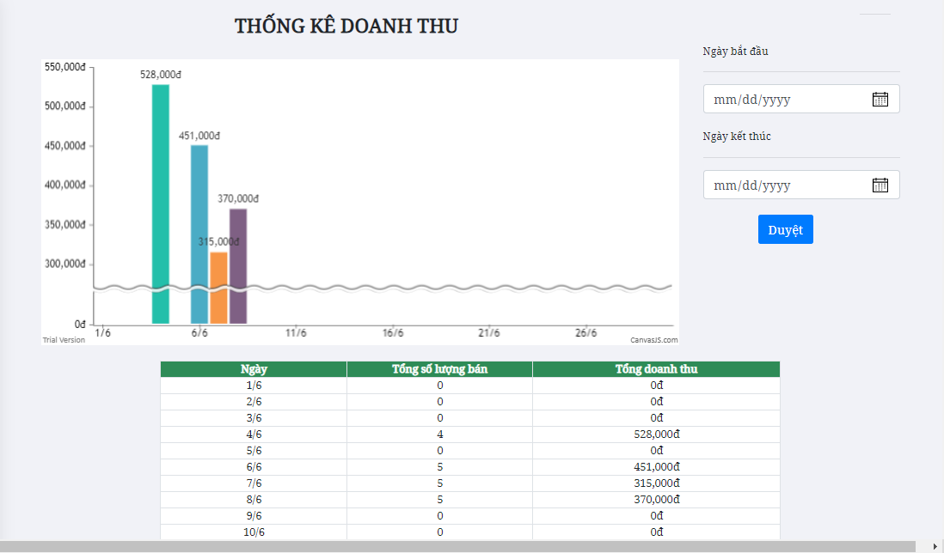

Hình 3. 24 Giao diện thống kê doanh thu theo ngày

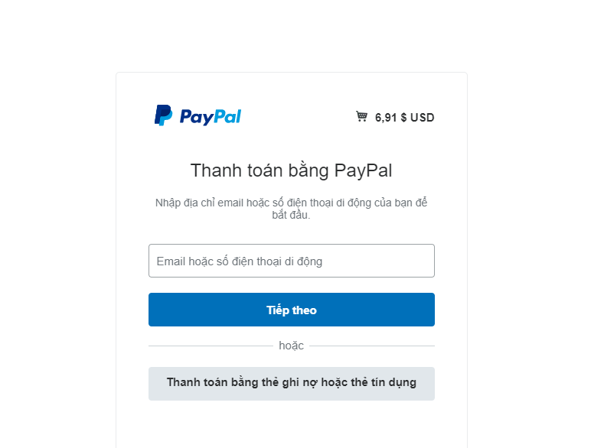

Hình 4 1 Thanh toán bằng paypal

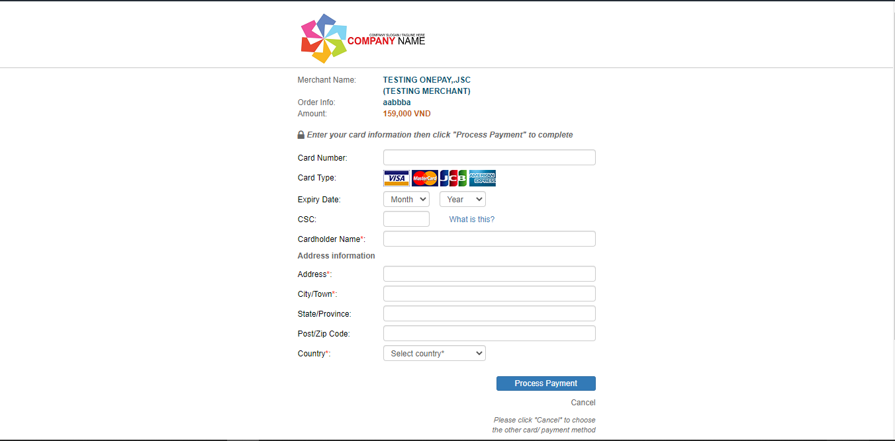

Hình 4 2 Thanh toán bằng OnePay

* 1. **Triển khai hệ thống**
* Yêu cầu môi trường:
  + Visual studio 2019 community edition
  + .Net Core 3.1 SDK
  + Đảm bảo rằng bạn đã cho phép **Web Server (IIS)** role và thiết lập các role services.
  + SQl server 2019.
* Đóng gói Project bao gồm tất cả các file cần thiết để xây dựng 1 website
* Giải nén code vào máy cần triển khai và tiến hành khởi động chương trình.
* Người dùng có thể trải nghiệm trang website và thử 1 vài chức năng.
* Sản phẩm sẽ được triển khai khi không gặp vấn đề như lỗi hoặc 1 một số bug không mong muốn.
  1. **Bảo trì hệ thống**
* Fix bất kỳ liên kết bị hỏng
* Fix những thứ liên quan về sai sót trong các chức năng ví dụ như thêm không được sản phẩm, không xóa được sản phẩm,…
* Update những chức năng mới theo yêu cầu của người dùng
* Bảo trì website hàng tháng để tránh những lỗi bảo mật không đáng có như lộ thông tin khách hàng hoặc là lộ mật khẩu,…
* Thực hiện kiểm tra người dùng để lấy kết quả và thực hiện tốt những kết quả để cho người cảm thấy hệ thống luôn được an toàn và đảm bảo tốt chất lượng

**KẾT LUẬN**

Trang website được thiết kế hoàn chỉnh nhưng cũng còn vài thiếu sót . So với những tài liệu tham khảo thì kết quả đạt được cũng tốt ở mức trên(70%), so với những đề tài khác thì có thể không hơn cũng không thua kém gì . Trang web khá cũng khá đầy đủ chức năng của một trang website E-Commerce trong tương lai thì trang sẽ phát triển thêm một số tính năng để đảm bảo hoàn thiện 1 trang website E-Commerce cần có tích hợp các thanh toán phổ biến hiện nay như momo hoặc các tài khoản ngân hàng.

**TÀI LIỆU KHAM KHẢO**

|  |  |
| --- | --- |
| [1] | K. Y. Fukizi, Learn ASP.NET Core 3: Develop modern web applications with ASP.NET Core 3, Visual Studio 2019, and Azure, 2nd Edition, The United States of America, 2019. |
| [2] | M. J. Price, C# 8.0 and .NET Core 3.0 – Modern Cross-Platform Development: Build applications with C#, .NET Core, Entity Framework Core, ASP.NET Core, and ML.NET using Visual Studio Code, 4th Edition, The United States of America, 2019. |
| [3] | A. Freeman, Pro ASP.NET Core 3 (Develop Cloud-Ready Web Applications Using MVC 3, Blazor, and Razor Pages) 8th ed. Edition, The United States of America, 2019. |
| [4] | V. D. Sanctis, ASP.NET Core 3 and Angular 9: Full stack web development with .NET Core 3.1 and Angular 9, 3rd Edition, Canada, 2019. |
| [5] | B. Joshi, Beginning Database Programming Using ASP.NET Core 3: With MVC, Razor Pages, Web API, jQuery, Angular, SQL Server, and NoSQL, The United States of America, 2019. |
| [6] | J. Murach, Murach's ASP.NET Core MVC, The United States of America, 2020. |